# HALAMAN SAMPUL



**Rancang Bangun Sistem Penjualan Produk Berbahan Dasar Denim**

**( Studi Kasus Denim Factory) Berbasis Web**

**Bagus Arul Hakman**

**41816010024**

**PROGRAM STUDI SISTEM INFORMASI**

**FAKULTAS ILMU KOMPUTER**

**UNIVERSITAS MERCU BUANA**

**JAKARTA**

**2019**

# HALAMAN JUDUL



**Rancang Bangun Sistem Penjualan Produk Berbahan Dasar Denim**

**( Studi Kasus Denim Factory) Berbasis Web**

*Laporan Tugas Akhir*

Diajukan Untuk Melengkapi Salah Satu Syarat

Memperoleh Gelar Sarjana Komputer

Oleh:

Bagus Arul Hakman

41816010024

**PROGRAM STUDI SISTEM INFORMASI**

**FAKULTAS ILMU KOMPUTER**

**UNIVERSITAS MERCU BUANA**

**JAKARTA**

**20xx**

# SURAT PERNYATAAN ORISINALITAS

Yang bertanda tangan dibawah ini:

|  |  |  |
| --- | --- | --- |
| Nama Mahasiswa  NIM | : | Bagus Arul Hakman  41816010024 |
| Judul Tugas Akhir | : | Rancang Bangun Sistem Penjualan Produk Berbahan Dasar Denim ( Studi Kasus Denim Factory) Berbasis Web |

Menyatakan bahwa Laporan Tugas Akhir ini adalah hasil karya nama yang tercantum diatas dan bukan plagiat. Apabila ternyata ditemukan di dalam laporan Tugas Akhir ini terdapat unsur plagiat, maka nama diatas siap untuk mendapatkan sanksi akademik yang terkait dengan hal tersebut.

Jakarta, 04 Juli 2018

<Materai 6000>

<Tulis Nama Pengusul TA>

# SURAT PERNYATAAN PERSETUJUAN PUBLIKASI TUGAS AKHIR

Sebagai mahasiswa Universitas Mercu Buana, saya yang bertanda tangan di bawah ini :

|  |  |  |
| --- | --- | --- |
| Nama Mahasiswa NIM | : | Bagus Arul Hakmam  41816010024 |
| Judul Tugas Akhir | : | Rancang Bangun Sistem Penjualan Produk Berbahan Dasar Denim ( Studi Kasus Denim Factory) Berbasis Web |

Dengan ini memberikan izin dan menyetujui untuk memberikan kepada Universitas Mercu Buana **Hak Bebas Royalti Noneksklusif** (*None-exclusive Royalty Free Right*) atas karya ilmiah saya yang berjudul diatas beserta perangkat yang ada (jika diperlukan).

Dengan Hak Bebas Royalti/Noneksklusif ini Universitas Mercu Buana berhak menyimpan, mengalihmedia/formatkan, mengelola dalam bentuk pangkalan data (*database*), merawat dan mempublikasikan tugas akhir saya.

Selain itu, demi pengembangan ilmu pengetahuan di lingkungan Universitas Mercu Buana, saya memberikan izin kepada Peneliti di Lab Riset Fakultas Ilmu Komputer, Universitas Mercu Buana untuk menggunakan dan mengembangkan hasil riset yang ada dalam tugas akhir untuk kepentingan riset dan publikasi selama tetap mencantumkan nama saya sebagai penulis/pencipta dan sebagai pemilik Hak Cipta.

Demikian pernyataan ini saya buat dengan sebenarnya.

Jakarta, 04 Juli 2018

<Materai 6000>

<Tulis Nama Pengusul TA>

# LEMBAR PERSETUJUAN

|  |  |  |
| --- | --- | --- |
| Nama Mahasiswa (1) NIM | : | Bagus Arul Hakman  41816010024 |
| Judul Tugas Akhir | : | Rancang Bangun Sistem Penjualan Produk Berbahan Dasar Denim ( Studi Kasus Denim Factory) Berbasis Web |

Tugas Akhir ini telah diperiksa dan disetujui

Jakarta, <diisi tanggal-bulan-tahun disetujui>

|  |
| --- |
| Menyetujui,  (SARWATI RAHAYU, ST. MMSI)  Dosen Pembimbing |

# LEMBAR PENGESAHAN

|  |  |  |
| --- | --- | --- |
| Nama Mahasiswa (1) NIM | : | Bagus Arul Hakman  41816010024 |
| Judul Tugas Akhir | : | Rancang Bangun Sistem Penjualan Produk Berbahan Dasar Denim ( Studi Kasus Denim Factory) Berbasis Web |

Tugas Akhir ini telah diperiksa dan disidangkan sebagai salah satu persyaratan untuk memperoleh gelar Sarjana pada Program Studi Sistem Informasi, Fakultas Ilmu Komputer, Universitas Mercu Buana.

Jakarta, <diisi tanggal-bulan-tahun sidang>

|  |  |  |
| --- | --- | --- |
| Dosen Pembimbing | : SARWATI RAHAYU, ST.MMSI | ttd |
| Dosen Penguji 1 | : |  |
| Dosen Penguji 2 | : |  |
| Dosen Penguji 3 | : |  |

|  |  |
| --- | --- |
| Mengetahui, | |
|  |  |
| (Inge Handriani, M.Ak., M.MSI) | (Handrie Noprisson, ST., M.Kom) |
| Koord. Tugas Akhir Sistem Informasi | Ka. Prodi Sistem Informasi |
|  |  |

# ABSTRAK

Nama : Bagus Arul Hakman

NIM : 41816010024

Pembimbing TA : Sarwati Rahayu, ST.MMSI

Judul : Rancang Bangun Sistem Penjualan Produk Berbahan Dasar Denim ( Studi Kasus Denim Factory ) Berbasis Web

Kebutuhan Manusia akan informasi semakin meningkat. Informasi dari yang berhubungan dengan pelajaran atau pekerjaan sampai dengan kebutuhan jasmani.

Di jaman sekarang ini sudah banyak informasi yang tersedia mengenai fashion yang sedang trending atau sedang gemar – gemar nya disukai orang ( Khususnya Anak Muda ). Fashion adalah sesuatu hal yang sangat dibutuhkan oleh para user, Khususnya Bahan Jeans yang bisa diolah menjadi berbagai macam. Cara yang baik untuk mengikuti fashion Di Era sekarang yaitu dengan memerhatikan penampilan agar terlihat lebih baik dan mengikuti fashion. Persaingan untuk menjadi lebih baik semakin ketat dan produk import semakin banyak yang ber datangan ke Indonesia, Produk local harus bisa bersaing dengan produk – produk import, agar bisa menjadi Raja di dalam Negeri sendiri.

Kata kunci : Bahan Dasar Jeans, Fashion, Online, Sistem Informasi

# ABSTRACT

|  |  |  |
| --- | --- | --- |
| Name | : | Bagus Arul Hakman |
| Student Number | : | 41816010024 |
| Counsellor | : | Sarwati Rahayu, ST.MMSI |
| Title | : | Rancang Bangun Sistem Penjualan Produk Berbahan Dasar Denim ( Studi Kasus Denim Factory) Berbasis Web |

Human needs for information are increasing. Information from relating to lessons or work to physical needs.

In this day and age, there is a lot of information available about fashion that is trending or likes to be liked by people (especially Young People). Fashion is something that is very much needed by the users, especially Jeans which can be processed into various kinds. A good way to follow fashion in the present era is to pay attention to appearance to make it look better and not outdated for fashion problems. Competition to get better is getting tighter and more imported products are coming to Indonesia, local products must be able to compete with imported products, so they can become kings in their own country.

Keywords : Jeans Basic Materials, Fashion, Online, Information Systems

# KATA PENGANTAR

Puji syukur kita panjat kan kepada Allah Subhanahu wata'ala yang telah memberikan atas segala limpahan rahmatnya serta bimbingnnya sehingga penulis dapat menyelesaikan *KaryaIlmiahTugasAkhir* dengan Judul

**“Rancang Bangun Sistem Penjualan Produk Berbahan Dasar Denim ( Studi Kasus Denim Factory) Berbasis Web “** yang merupakan salah satu persyaratan untuk mendapatkan gelar pada jurusan Sistem informasi, Fakultas Ilmu Komputer, Universitas Mercubuana.

Penulis menyadari bahwa Penletian Tugas Akhir ini takkan terwujud tanpa bantuan, bimbingan dan dorongan dari berbagai pihak. Untuk segala kerendahan hati Oleh karena itu, penulis mengucapkan terima kasih kepada:

1. Allah Subhanahu wata'ala yang telah memberikan rahmat kepada Hambanya telah membantu umatnya menyelesaikan Proposal ini.
2. Kedua Orang tua penulis yang selalu memberikan doa, dukungan, dan semangat serta kasih sayang selama proses perkuliahan berlangsung.
3. Ibu. Sarwati Rahayu, ST.MMSI. selaku dospem pembimbing yang telah mengorbankan waktu, tenaga, dan pikiran bagi penulis dalam menyusun proposal ini.
4. Semua Bapak Dan Ibu dosen pengajar sistem informasi yang telah memberikan ilmu selama proses perkuliahan berlangsung.
5. Saudara Saudara Penulis yang sudah memberikan doa,dukungan , dan semangat .
6. Teman – Teman Terdekat Penulis Yang Selalu Memberikan dukungan dan memberikan masukkan kepada penulis .

Akhir kata, penulis berharap Bahwa Proposal ini dapat diterima dengan dari berbagai macam pihak yang bersangkutan.

Jakarta, < .....> Januari 2019 >

Bagus Arul Hakman

# DAFTAR ISI

**HALAMAN SAMPUL…………………………………………………………..i**

**HALAMAN JUDUL…………………………………………………………….i**

**SURAT PERNYATAAN ORISINALITAS……………………………………ii**

**SURAT PERNYATAAN PERSETUJUAN PUBLIKASI TUGAS AKHIR..iii**

**LEMBAR PERSETUJUAN…………………………………………………….iv**

**LEMBAR PENGESAHAN……………………………………………………...v**

**ABSTRAK……………………………………………………………………….vi**

**ABSTRACT……………………………………………………………………..vii**

**KATA PENGANTAR………………………………………………………….viii**

**DAFTAR ISI…………………………………………………………………….ix**

**BAB 1………………………………………………………………………….....11**

PENDAHULUAN……………………………………………………………….11

* 1. LATAR BELAKANG……………………………………………………....11
  2. RUMUSAN MASALAH…………………………………………………....12
  3. BATASAN MASALAH…………………………………………………….12

**BAB 2 TINJAUAN PUSTAKA...........................................................................14**

2.2 E-commerce.....................................................................................................14

2.4 Metode Waterfall…………………………………….……………………...14

2.4.1 Tahap Perencanaan…………………………………………….………....15

2.4.2 Tahap Analisis……………………………………………………….…....15

2.4.3 Tahap Perancangan……………………………………………….………15

2.4.4 Tahap Penerapan………………………………………………….………15

2.4.5 Tahap Penggunaan……………………………………….……………….15

2.5 Penelitian Terkait…………………………………………………….……...16

2.5.1 Review Jurnal 1…………………………………………….…………….16

2.5.2 Review Jurnal 2……………………………………………….…………..17

2.5.3 Review Jurnal 3……………………………………………….…………..18

**BAB 3 TUJUAN DAN MANFAAT PENELITIAN…………………..……. 19**

3.1 Tujuan Penelitian……………….…………………………………………..19

3.2 Manfaat Penelitian………………………………………………....………19

**BAB 4 METODE PENELITIAN**…………………………………….............20

4.1 Lokasi Penelitian………………………………………..………..…….20

4.2 Sarana Pendukung ……………………………………………..………20

4.2.1 Hardware………………………………………………………………...21

4.2.2 Software…………………………………………………...……………..21

4.3 Diagram Alir………………………………………………………..….22

4.3.1 Teknik Pengumpulan Data…………………………………………..…..23

**BAB 5 Hasil Dan Pembahasan** ………………………………………...........24

5.1 Analisa Proses Bisnis………………………………………………………24

5.1 Hasil Observasi……………………………………………………….……25

5.2 Hasil Wawancara……………………………………………….……….…25

5.3 Analisa SWOT..…………………………………………………………...26

5.4.Diagram Fishbone…………………………………………………………27

5.5 Use Case Diagram………………………………………………………....29

5.5.1 Deskripsi Use Case.…………………………………………………….30

5.6 Sequence Diagram………….………………………………………….….34

5.7 Activity Diagram……………………………………………………….…43

5.8 Class Diagram………………………………………………………….….51

5.9 Perancangan Database …………………………………………………….52

5.9 Tampilan Aplikasi ( Mockup)…………………………………………..…57

**BAB 6 KESIMPULAN DAN SARAN………….……………………………**

**Daftar Pustaka………………………………………………………………..**

**LAMPIRAN**……………………………………………………………….......

# 

**PENDAHULUAN**

* 1. **LATAR BELAKANG**

Denim Factory adalah toko pakaian yang berfokus pada pakaian yang berbahan Denim atau Jeans. Denim Factory menyediakan bahan material jeans

yang belum diolah sampai bahan jeans yang sudah diolah seperti dalam bentuk Celana dan Jaket. Denim Jeans berdiri sejak Beberapa Tahun yang lalu dan Dibuka Pertama kali berlokasi di Jalan H.R. Rasuna Said RT.02/RW.02 Kuningan Barat Mampang Prapatan Jakarta Selatan, lalu kami membuka beberapa branch yang tersebar di Jakarta.

Sistem Informasi merupakan Proses menjalankan fungsi mengumpulkan, memproses, menyimpan, menganalisis, dan menyebarkan informasi untuk kepentingan tertentu. Jadi setiap individu memerlukan Sistem Informasi untuk mencari informasi atau melakukan kegiatan di dalam maupun di luar rumah. Sistem Informasi sangat berkaitan dengan Ilmu Komputer, yaitu ilmu yang mempelajari komputasi seperti peangkat keras (Hardware) dan perangkat lunak (Software).

Peradaban manusia mempengaruhi globalisasi yang berdampak pada dunia fashion, salah satunya jeans. Evolusi jeans berlanjut sejak satu abad lalu hingga sekarang, sehingga jeans mendapat gelar “The Fashion Survivor”. Awalnya jeans memang dibuat dengan sebuah pemikiran sederhana, yaitu bagaimana membuat celana yang kuat dan bisa digunakan untuk menambang.

Mendapat informasi secara online mulai diminati banyak pihak, karena dapat menghemat waktu dan lebih banyak pilihan dibandingkan jika kita datang ke Offline store, karna masyarakat Indonesia khusunya Jakarta bisa terbilang ingin sesuatu yang praktis dan mudah.

Dilatar belakangi kasus diatas, diperlukan suatu sistem aplikasi yang mendukung kegiatan E-Bussines yang bertujuan untuk mempermudah Transaksi Jual Beli. Pengolahan data secara modern mutlak diperlukan untuk memenuhi kebutuhan akan pengolahan data yang lebih baik dan kemudahan pengaksesan data.

**1.2 RUMUSAN MASALAH**

Dari penjelasan diatas dapat diambil suatu perumusan masalah yaitu :

1. Bagaimana memajukan Bisnis Jeans Di Industri Pakaian Di Indonesia ?
2. Bagaimana memberikan refrensi Jeans yang berkualitas?
3. Mengapa perlu menganalisa Sistem Penjualan Pada Denim Factory?
4. Bagaimana pengaruh Fashion di Indonesia khusus nya Jeans?
5. Bagaimana cara mempertahankan pengguna Jeans di Indonesia **?**

**1.3 BATASAN MASALAH**

1. Menjual Bahan Dasar Ber Material Jeans.

2. Menjual bahan jeans yang sudah diolah menjadi celana jeans, celana chino atau jaket .

3. Meng-Efisienkan waktu dengan menjual secara online.

4. Perancangan Sistem Ini Dibuat Dalam Bentuk Website dinamis.

**1.4 SISTEMATIKA PENULISAN**

Untuk memahami lebih jelas Proposal Metolodologi Penelitian Teknologi Informasi ini, dilakukan dengan cara mengelompokkan materi menjadi beberapa sub bab dengan sistematika penulisan sebagai berikut :

**BAB 1 PENDAHULUAN**

Pembahasan Dalam Sub Bab ini meliptui hal hal Sebagai Berikut:

Topik, Latar Belakang, Rumusan Maslaah, Batasan Masalah, Tujuan Penelitian, Sistematika Penulisan

**BAB 2 TINJAUAN PUSTAKA**

Pembahasan Dalam Sub bab ini meliputi hal – hal sebagai berikut :

Teori, Penilitan Terkait.

**BAB 3 TUJUAN DAN MANFAAT PENELITIAN**

Pembhasan Dalam Sub bab ini meliputi hal – hal sebagai berikut :

Tujuan Penilitan, Manfaat Penilitan.

**BAB 4 METODE PENELITIAN**

Pembahasan dalam sub bab ini meliputi hal – hal sebagai berikut :

Lokasi Penilitan, Sarana Pendukung, Teknik Pengumpulan Data, Diagram Alir Penelitian.

**BAB 5 HASIL DAN PEMBAHASAN**

Pembahasan dalam sub bab ini meliputi hal – hal sebagai berikut :

Analisa system berjalan, Data Penilitan, Diagram alur SJF, Analisa

Permasalahan, Analisa kebutuhan, Perancangan system, Perancangan Data base, Mockup.

**BAB 6 KESIMPULAN DAN SARAN**

Pembahasan dalam sub bab ini meliputi hal – hal sebagai berikut :

Kesimpulan Dan Saran

# BAB 2 TINJAUAN PUSTAKA

## 2.1 E-commerce

E-Commerce adalah aktivitas penyebaran, penjualan, pembelian, pemasaran produk (barang dan jasa), dengan memanfaatkan jaringan telekomunikasi seperti internet dan jaringan komputer.

Arti E-commerce (Electronic Commerce) dapat juga didefinisikan sebagai aktivitas penggunaan teknologi informasi dan komunikasi pengolahan digital dalam melakukan transaksi bisnis untuk menciptakan, mengubah, dan mendefenisikan kembali hubungan antara penjual dan pembeli.

Secara sederhana pengertian E-commerce dapat diartikan sebagai aktivitas transaksi jual-beli barang, servis atau transmisi dana atau data dengan menggunakan elektronik yang terhubung dengan internet. Transaksi e-commerce ini bukan lagi hal baru di tanah air, bahkan perkembangannya terbilang sangat pesat.

Source: https://www.maxmanroe.com/vid/teknologi/internet/pengertian-e-commerce.html

**2.3 Metode Waterfall**

Metode air terjun atau yang sering disebut metode waterfall sering dinamakan siklus hidup klasik (classic life cycle), dimana hal ini menggambarkan pendekatan yang sistematis dan juga berurutan pada pengembangan perangkat lunak, dimulai dengan spesifikasi kebutuhan pengguna lalu berlanjut melalui tahapan-tahapan perencanaan (planning), permodelan (modeling), konstruksi (construction), serta penyerahan sistem ke para pelanggan/pengguna (deployment), yang diakhiri dengan dukungan pada perangkat lunak lengkap yang dihasilkan

Ada 5 tahapan-tahapan Waterfall yaitu:

1. Requirement Analisis

Tahap ini pengembang sistem diperlukan komunikasi yang bertujuan untuk memahami perangkat lunak yang diharapkan oleh pengguna dan batasan perangkat lunak tersebut. Informasi ini biasanya dapat diperoleh melalui wawancara, diskusi atau survei langsung. Informasi dianalisis untuk mendapatkan data yang dibutuhkan oleh pengguna.

2. System Design

Spesifikasi kebutuhan dari tahap sebelumnya akan dipelajari dalam fase ini dan desain sistem disiapkan. Desain Sistem membantu dalam menentukan perangkat keras(hardware) dan sistem persyaratan dan juga membantu dalam mendefinisikan arsitektur sistem secara keseluruhan.

3. Implementation

Pada tahap ini, sistem pertama kali dikembangkan di program kecil yang disebut unit, yang terintegrasi dalam tahap selanjutnya. Setiap unit dikembangkan dan diuji untuk fungsionalitas yang disebut sebagai unit testing.

4. Integration & Testing

Seluruh unit yang dikembangkan dalam tahap implementasi diintegrasikan ke dalam sistem setelah pengujian yang dilakukan masing-masing unit. Setelah integrasi seluruh sistem diuji untuk mengecek setiap kegagalan maupun kesalahan.

5. Operation & Maintenance

Tahap akhir dalam model waterfall. Perangkat lunak yang sudah jadi, dijalankan serta dilakukan pemeliharaan. Pemeliharaan termasuk dalam memperbaiki kesalahan yang tidak ditemukan pada langkah sebelumnya. Perbaikan implementasi unit sistem dan peningkatan jasa sistem sebagai kebutuhan baru.

Source : <http://www.pengetahuandanteknologi.com/2016/09/metode-waterfall-definisi-tahapan.html>

Tabel 0.1 Tabel *Literature Review*

|  |  |  |  |  |
| --- | --- | --- | --- | --- |
| No | Sumber | Masalah Dan Tujuan | Metode | Hasil |
| **1** | Sistem Penjualan Berbasis Web (E-Commerce) Pada Tata Distro Kabupaten Pacitan, Rulia Puji Hastanti, Bambang Eka Purnama, Indah Uly Wardati. 2 September 2015, Jurnal Bianglala Informatika Vol 3 | Pelayanan kepada pelanggan menjadi kurang maksimal. Karena hanya menggunakan calculator, Tujuan Meningkat nya penjualan | 1. Diagram Flow Data | Dengan menggunakan system baru pemilik toko jadi mudah memasarkan produk nya |
| **2** | Aplikasi Android Penjualan Pulsa Elektrik One Chip  All Operator, Muchammad Sartono Ardy, Benny Wijaya, STMIK Atma Luhur Pangkalpinang, 8 – 9 Maret 2018 | Pengetikan secara manual menuntut operator penjualan pulsa harus teliti untuk menghindari kesalahan memasukkan kode, Tujuan Aplikasi dibuat agar lebih efisien, dengan tidak menggunakan system manual lagi. | 1.Work Breakdown Structure  2.Analisa Kebutuhan Perangkat  3.Perancangan | Proses transaksi lebih cepat dan efisien karena operator hanya memasukkan nomor tanpa perlu menggunakan format yang berulang-ulang |
| **3** | Sistem Informasi Penjualan Keramik Gerabah Online pada UPTD Litbang ,Purwakarta, Wina Witanti, Inne Wahyuni, Irmayanti, STMIK Atma Luhur Pangkalpinang, 8 – 9 Maret 2018 | Tidak terintegrasinya informasi pemesanan, produksi dan penjualan keramik, Tujuan membuat sistem yang dapat memudahkan pihak UPTD Litbang Keramik dalam memperluas pemasaran dan memperkenalkan produk keramik | 1.Waterfall | Setelah di Implementasikan  Sistem ini sangat membantu kontrol produksi keramik dan penjualan keramik agar lebih terstruktur dan jelas. |
| **4** | Perancangan Sistem Informasi Dengan Zachman Framework Pada Penjualan Furniture Berbasis, I Wayan Karang Utama, SENAPATI 2016 | Merancang Aplikasi yang lebih fleksibel yaitu menggunakan Android, Tujuan merupakan salah satu kerangka kerja yang populer dalam memetakan arsitektur informasi. | 1. Zachman Framework | Setelah di implementasikan  Menggunakan android yang mana menggunakan metode Zachman Framework sangat membantu pemilik toko. |

|  |  |  |  |  |
| --- | --- | --- | --- | --- |
| No | Sumber | Masalah Dan Tujuan | Metode | Hasil |
| **5** | APLIKASI PERAMALAN PENJUALAN MOBIL SISTEM INDEN DENGAN METODE MOMENT PADA PT. NEW RATNA MOTOR BERBASIS WEB, Aulya Rosyada, Agus Suwondo, dan Ulfah Hidayati, Prosiding Simposium Nasional Akuntansi Vokasi ke-2 | Menganalisa permintaan pasar dan mengukur kemampuan perusahaan dalam memenuhi permintaan pasar, Tujuan agar kedepan nya bisa tahu apa model dan tipe mobil yang banyak dicari | 1. System Development Life Cycle ( SDLC )  2. Metode Moment | menggunakan rekaman data penjualan mobil dengan sistem indent pada periode-periode sebelumnya dapat memberikan hasil peramalan untuk penjualan periode berikutnya dengan metode moment. |
| **6** | Strategi Pemasaran Pariwisata Tiga Nusa Terhadap Peningkatan Pengunjung Melalui E-Commerce, Ni Putu Eka Kurnia Dewi ,Nyoman Sri Subawa , Jurnal Manajemen dan Bisnis Volume 15, No. 1, Pebruari 2018 | Susah nya masyarakat Tiga Nusa Mempromosikan Tempat Wisata Mereka ketika mengunakan metode offline, Tujuan agar meningkatnya para wisatawan yang berlibur ke Tiga Nusa | 1. deskriptif dan kualitatif  2. *Pengumpulan data* yakni observasi, wawancara dan studi dokumen | Dengan menggunakan website dan media sosial dalam upaya meningkatkan kunjungan wisatawan, para pelaku pariwisata di Tiga Nusa berupaya menerapkan elemen bauran pemasaran (marketing mix) secara online |

# BAB 3 TUJUAN DAN MANFAAT PENELITIAN

**3.1 Tujuan Penelitian**

Membuat Sistem aplikasi E-Business yang berfokus pada jeans yang sudah di kembangkan menjadi Celana dan Jaket Secara Online Untuk memudahkan Proses Jual beli sehingga lebih efisien . Yang mana masih menggunakan metode offline atau harus dating ke toko langsung dan juga berdampak pada penjualan yang tidak begitu efektif Dan Menampilkan refrensi Jeans yang berkualitas yang sesuai dengan keinginan Konsumen. Sistem yang ingin saya kembangkan berbeda dengan system penjualan lainnya, Sistem penjualan yang saya ingin kembangkan terdapat Verifikasi ketika sudah membayar atau melunasi Transaksi pembelian di outlet kami, Yang mana bertujuan memberikan memberikan informasi kepada customer bahwa transaksi berhasil dilakukan.

* 1. **Manfaat Penelitian**
* Memberikan kemudahan pada Konsumen untuk Melakukan proses pembelian.
* Memberikan kemudahan pada pihak Produsen untuk memasarkan produk nya.
* Memberikan Refrensi untuk konsumen yang sedang mencari produk fashion, khususnya yang berbahan Denim.
* Memajukan Bisnis Jeans di Indonesia.
* Memajukan Barang – Barang local.
* Meningkatkan Penjualan bagi pemilik toko

# BAB 4 METODE PENELITIAN

**4.1 Lokasi Penelitan**

Penelitian ini dilakukan pada Toko Denim Factory yang Terltetak Di Jalan Panjang, Arteri, Kebon Jeruk. Adapun alasan Usaha Jeans ini dipilih untuk penelitian dikarenakan pelayanan pelayanan informasi yang masih agak kurang dalam mencari informasi informasi yang berkaitan dan pendaftaran online yang masih dibilang sedikit untuk ukuran perusahaan tersebut.

**4.2 Sarana dan Prasarana Pendukung**

Adapun Sarana dan prasarana pendukung yang digunakan dalam penelitian untuk mengumpulkan data, analisa data dan memaparkan hasil penelitian sebagai berikut :

1. Outlet denim Factory, Selaku perusahan yang dijadikan objek penelitan
2. Perpustakaan, Tempat yang dijadikan mencari refrensi untuk menyelesaikan penelitian tugas akhir oleh Penulis
3. Forum Studi, Sebagai platform untuk membantu penulis menemukan ide – ide yang digunakan untuk menyelesaikan penelitian ini
4. Hotspot Area, Sebagai tempat yang digunakan penulis untuk mengakses internet
5. Microsoft Word 2013, Media yang digunakan penulis untk menulis laporan penelitian
6. Microsoft Visio 2013, Media yang digunakan penulis untuk menganalisa data hasil penelitian dalam bentuk Unified Modelling Language (UML) Yang meliputi : Use Case, Activity, Class dan Sequence Diagram

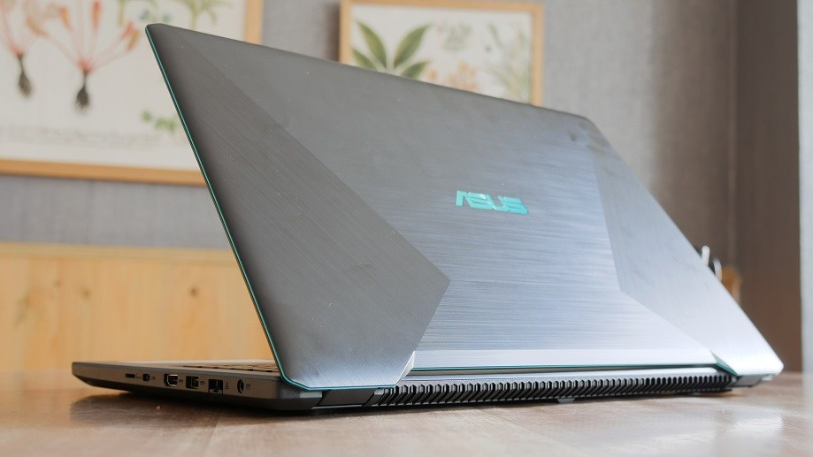**4.2.1 Hardware**

1. Laptop Asus F570ZD Dengan Spesifikasi :

(AMD Quad Core R5-2500U/AMD Radeon™ Vega 8 Graphics/8GB/1TB HDD/Windows 10 Home)

1. Mouse Logitech G102 Prodigy Gaming
2. Keyboard Eksternal Murago

**4.2.2 Software**

1. Xampp 1.8.3 Untuk Windows yang dipakai untuk mendukung system operasi

2. MySql , yang dipakai untuk membuat database

3. Sublime 3 yang dipakai untuk membuat codingan

4. Microsoft Word 2013 yang digunakan untuk menulis artikel ilmiah yang digunakan penulis.

5. Microsoft Visio 2013 yang digunakan untuk membuat visualisasi yang membantu penulis menyelesaikan UML, Diagram Fishbone dll.

**4.3 Diagram Alir Penelitian**



4.3.1 Pengumpulan Data

Dalam pengumpulan Data Analisis dan perancangan Sistem Penjualan ini Ada dua metode yang dilakukan yakni sebagai berikut :

1. Observasi

Adler & Adler (1987: 389) menyebutkan bahwa observasi merupakan

salah satu dasar fundamental dari semua metode pengumpulan data dalam

penelitian kualitatif, khususnya menyangkut ilmu-ilmu sosial dan perilaku

manusia. Observasi juga dipahami sebagai “andalan perusahaan etnografi”

(Werner & Schoepfle, 1987: 257). Maksudnya adalah observasi merupakan

proses pengamatan sistematis dari aktivitas manusia dan pengaturan fisik

dimana kegiatan tersebut berlangsung secara terus menerus dari lokus aktivitas

bersifat alami untuk menghasilkan fakta Pada structured observation, biasanya mengamat menggunakan blangko-blangko daftar isian yang tersusun, dan didalamnya telah tercantum aspek-aspek ataupun gejala-gejala apa saja yang perlu diperhatikan pada waktu pengamatan itu dilakukan.

*Source:http://journal.walisongo.ac.id/index.php/attaqaddum/article/download/1163/932*

1. Wawancara

Wawancara atau interview merupakan salah satu wujud dari komunikasi interpersonal dimana merupakan suatu bentuk komunikasi yang langsung tanpa perantara media antar individu, dalam hal ini peran sebagai pembicara dan pendengar dilakukan secara bergantian, serta sering kali peran itu menyatu. Wawancara merupakan suatu proses komunikasi dyadic dengan suatu tujuan dan maksud yang serius yang dirancang untuk pertukaran perilaku dan melibatkan proses tanya jawab.

Source:http://psikologi.fisip-unmul.ac.id/main/wpcontent/uploads/2016/06/Wawancara.pdf

# bab 5 HASIL DAN PEMBAHASAN

* 1. **Analisa Proses Bisnis**



Gambar Use Case Berjalan

Saat ini Pemasaran Proses Bisnis yang digunakan masih menggunakan metode offline atau pembeli harus datang langsung ke tempat Jeans tersebut atau dengan mengikuti event pakaian seperti “ Jakcloth “ yang memang mempromosikan brand – brand lokal.

* 1. **Hasil Observasi**

Pada Tanggal 24 – 26 Mei 2019 Penulis mengadakan penelitian dan peninjauan langsung terhadap permasalahan yang ada pada outlet denim factory dan melakukan beberapa pengamatan . Pada saat saya tiba di outlet, saya tidak langsung masuk tapi mengamati dari luar, mengamati spanduk atau banner yang menurut saya terlalu kecil dan warna yang digunakan gelap sehingga tidak mendapat nilai tambah, menurut saya saran dari saya mengenai masalah ini cari lah warna yang lebih terang, sehingga menarik Konsumen yang lewat, kalau perlu menggunakan kata – kata menarik, seperti “ Jangan Nengok Nanti Kepo “ . Lalu saya masuk kedalam outlet nya yang dimana saya berpapasan dengan orang yang sedang mengukur celana yang ingin dibuat, dalam perbincangan mereka mengeluh dengan waktu yang bertabrakan dengan kesibukan mereka yang dimana saat itu saya melakukan observasi pada bulan ramadhan pula, mereka yang kebanyakan anak muda dan orang – orang bekerja, yang dimana kesibukan mereka sangat padat ditambah mereka yang sedang menunaikan ibadah puasa.

* 1. **Hasil Wawancara**

Hari ini Tanggal 26 Mei 2019 yang mana masih di bulan Ramadhan Ketika Saya Melakukan tinjauan langsung ke tempat penjualan jeans yang terletak pada *Jalan Raya Arteri Kebon Jeruk, Kelapa Dua, Jakarta Barat*. Kemudian tersebut saya sempat me-wawancarai salah satu pembeli yang kebetulan sedang melakukan transaksi, dan beruntung nya juga dia seorang mahasiswa Bina Nusantara (BINUS) yang bernama Putu Bintang Vidhiasta, dalam kutipan wawancara kami seputar toko ini, dia menyebutkan kendala – kendala yang dia rasakan :

“ Rumah saya di daerah Benhil Jakarta Barat, yang mana sangat jauh dengan toko jeans ini, disisi lain saya juga kuliah, selepas pulang kuliah rasanya sangat capek yang membuat saya ingin langsung kerumah “

*Saya sambung dengan pertanyaan* “ Bagaimana menurut anda Jika Toko ini mengadakan Sistem Penjualan Online? “ *Beliau Menjawab* “ Ohh sangat setuju ya saya, sangat membantu sekali bagi orang – orang yang kebetulan rumah nya jauh seperti saya, apalagi sekarang masih suasana puasa dan mendekati lebaran, pasti orang – orang mencari pakaian baru terutama celana jeans untuk anak muda yang pasti menjadi hal wajib sebelum mereka mendatangi sanak saudara pada Hari Lebaran nanti “

**5.3 Analisis SWOT**

Metode analisis ini mengidentifikasi berbagai factor secara sistematis untuk merumuskan strategi outlet denim berikut adalah penjelasan analisis SWOT terhadap Outlet Denim Factory :

1. Strength ( Kekuatan )

* Harga masih murah karena outlet tidak terlalu berfokus pada untung.
* Outlet denim factory bisa melakukan *custome* sesuai keinginan kita.
* Outlet denim factory sering melakukan penawaran menarik sehingga membuat customer tertarik untuk membeli produk.

1. Weakness ( Kelemahan )

* Produk belum banyak dikenal orang.
* Kekurangan pekerja dalam bidang desain.
* Outlet kami belum banyak tersebar di daerah Jakarta.

1. Opportunity ( Peluang )

* Menjalin Kerja Sama dengan produk perusahaan yang sudah ternama.
* Kesempatan membuka cabang untuk mendapatkan nama di industry Jeans
* Banyak orang yang belum tahu, disitu lah kami melakukan invoasi – invoasi dengan menggunakan desain yang menarik.

1. Threats ( Ancaman )

* Sebagian Besar outlet Berbahan Dasar jeans sudah menggunakan metode online, sehingga mudah di jangkau masyarakat Luas.
* Kalah bersaing dengan brand – brand yang sudah mempunyai nama di industry jeans

**5.4 Diagram Fishbone ( Sebab Akibat )**



Hasil Visualisasi Diagram Fishbone memaparkan bahwa permasalahan utama adalah rendahnya penjualan produk jeans, karena batasan pemasaran produk yang masih menggunakan pemasaran konvensional yang kurang terjangkau oleh masyarakat luar, Design yang kurang ber inovasi menjadikan masyarakat bosan dengan design yang boleh kita bilang *pasaran*, sulit nya akses untuk membeli produk yaitu, sulitnya pelanggan mencari informasi atau melihat refrensi tentang jeans yang dijual dan pemanfaatan teknologi yang kurang dimanfaatkan. Di bagian Pemasaran, permasalahan yang dihadapi yaitu kurang nya inovasi dari segi pemasaran dan kalah bersaing dengan brand brand yang sudah mempunyai nama yang mana mereka mempunyai media sendiri untuk mem promosikan barang nya sendiri. Dalam Segi SDM , denim factory hanya mempunyai 3 personil penjahit yang mana sangat kurang jika menangani pesanan yang melonjak naik yang mana penjahit yang mereka punya juga kurang kreatif dalam membuat design. Pemilik toko yang juga masih baru terjun dalam dunia bisnis Jeans Ini sehingga ilmu marketing yang di miliki masih tidak banyak. Dalam segi Material juga saya melihat dan melakukan observasi ada beberapa jenis jeans yang bahannya sangat tipis dan juga mereka hanya memproduksi stock hanya jika ada yang melakukan pemesanan. Dalam segi Teknologi yang digunakan juga kurang memadai Pertemuan antar muka ( pembeli dan penjual ) juga sangat susah yang berakibatkan kurang nya kepercayaan pembeli karna mereka tidak bisa berinteraksi langsung dengan si penjual.

**5.5 Use Case**



**Gambar Use Case Usulan**

* + 1. **Use Case Diagram**

Deskripsi Use Case menjelaskan Aktor dan fungsi yang digambarkan dalam use case diagram. Berikut adalah deskripsi aktor dan definisi use case yang ada dalam use case diagram aplikasi system penjualan jeans :

1 .**Deskripsi Aktor**

**Tabel Identifikasi Aktor**

|  |  |  |
| --- | --- | --- |
| **No** | **Nama** | **Deskripsi** |
| **1** | **Admin** | **Admin Merupakan Actor yang mempunyai hak untuk mengelola data koleksi jeans, mencatat data diri customer, mencatat form pembayaran dan pelunasan, Mengupdate Form PromoKuy dan melakukan update terhadap profil perusahaan.** |
| **2** | **Customer** | **Customer merupakan actor yang memiliki hak sebagai berikut :**   1. **Input Data Register** 2. **Input Data Login** 3. **Input Form Pembayaran** 4. **Memberikan Pertanyaan Pada Form Q&A** 5. **Lihat Profil Perusahaan** 6. **Lihat Koleksi Jeans** 7. **Lihat Data Item Yang Sedang Promo** |

1. **Use Case Registrasi**

**Tabel Use Case Registrasi**

|  |  |
| --- | --- |
| **Nama Use Case** | **Membuat Akun Baru** |
| **Aktor** | **Customer** |
| **Deskripsi** | **Customer harus membuat account terlebih dahulu jika ingin melakukan proses Login** |

1. **Use Case Login**

**Tabel Use Case Login**

|  |  |
| --- | --- |
| **Nama Use Case** | **Melakukan Login** |
| **Aktor** | **Customer dan Admin** |
| **Deskripsi** | **Customer dan Admin Melakukan Proses login untuk mendapat akses ke Aplikasi** |

1. **Use Case Koleksi**

**Tabel Use Case Koleksi**

|  |  |
| --- | --- |
| **Nama Use Case** | **Membuka Form Koleksi** |
| **Aktor** | **Customer** |
| **Deskripsi** | **Customer dapat melihat koleksi jeans yang terbagi menjadi 2 kategori : Jeans Wanita dan Jeans Pria** |

1. **Use Case Shopping Cart**

**Tabel Use Case Shopping Cart**

|  |  |
| --- | --- |
| **Nama Use Case** | **Membuka Menu Shopping Cart** |
| **Aktor** | **Customer** |
| **Deskripsi** | **Customer dapat melihat barang yang sudah di pilih dan akan melanjutkan ke proses checkout** |

1. **Use Case Pembayaran**

**Tabel Use Case Pembayaran**

|  |  |
| --- | --- |
| **Nama Use Case** | **Membuka Form Pembayaran** |
| **Aktor** | **Customer dan Admin** |
| **Deskripsi** | **Customer melakukan pembayaran ke paymentship dan e-struk pembayaran dan pelunasan dicetak oleh admin** |

1. **Use Case Q&A**

**Tabel Use Case Q&A**

|  |  |
| --- | --- |
| **Nama Use Case** | **Membuka Menu Q&A** |
| **Aktor** | **Customer dan Admin Whatsapp** |
| **Deskripsi** | **Jika customer ingin menanyakan sesuatu mereka dapat bertanya kepada Admin Whatsapp dan system menyediakan link yang ter-koneksi ke Aplikasi Whatsapp.** |

1. **Use Case PromoKuy**

**Tabel Use Case PromoKuy**

|  |  |
| --- | --- |
| **Nama Use Case** | **Membuka Menu PromoKuy** |
| **Aktor** | **Customer dan Admin** |
| **Deskripsi** | **Customer dapat melihat promo yang diadakan oleh outlet dan setiap promo dibagi menjadi beberapa kategori dan setiap kategori mempunyai beberapa syarat dan ketentuan yang berbeda – beda.** |

**5.7 Activity Diagram**

Activity Diagram atau Diagram Aktifitas adalah bentuk visual dari alur kerja yang berisi aktivitas dan tindakan, yang juga dapat berisi pilihan, atau pengulangan. Dalam Unified Modeling Language(UML), diagram aktivitas dibuat untuk menjelaskan aktivitas komputer maupun alur aktivitas dalam organisasi. Selain itu diagram aktivitas juga menggambarkan alur kontrol secara garis besar.

Source : <https://www.dictio.id/t/apa-yang-dimaksud-dengan-diagram-aktivitas-atau-activity-diagram/15129/2>

**5.7.1 Activity Diagram Registrasi**



**Gambar Activity Diagram Registrasi**

Berikut adalah penjelasan dari Activity Diagram Registrasi :

1. Customer membuka halaman registrasi
2. System menampilkan form registrasi
3. Customer mengisi form Registrasi
4. Sistem melakukan validasi data customer yang baru mendaftar
5. Jika data tidak valid atau ada masalah customer harus mengisi ulang form Registrasi sampai data Valid
6. Jika data Customer valid maka Customer berhasil membuat akun baru dan dapat mengakses aplikasi.
7. Sistem akan mencatat data pelanggan dalam database.

**5.7.2 Activity Diagram Login**



**Gambar Activity Diagram Login**

Berikut adalah penjelasan dari Activity Diagram Login :

1. Customer membuka aplikasi
2. Sistem menampilkan halaman login
3. Customer mengisi username & password
4. Sistem melakukan verifikasi pada username & password
5. Jika salah Customer kembali mengisi form login sampai username & password yang dimasukkan benar.
6. Jika Customer memasukkan username & password dengan benar maka customer akan masuk ke halaman utama.

**5.7.3 Activity Diagram Koleksi**



**Gambar Activity Diagram Koleksi**

Berikut adalah penjelasan dari Activity Diagram Koleksi :

1. Customer membuka modul koleksi.

2. Sistem menampilkan halaman koleksi.

3. Customer memilih koleksi jeans, Pilih Koleksi Jeans Pria

4. Sistem menampilkan Koleksi Jeans Pria

5. Customer memilih Koleksi Jeans Wanita

6. Sistem menampilkan koleksi Jeans Wanita

**5.7.4 Activity Diagram Shopping Cart**



**Gambar Activity Diagram Shopping Cart**

Berikut adalah penjelasan dari Activity Shopping Cart:

1. Customer membuka halaman menu shopping cart
2. Sistem menampilkan detail item barang yang sudah dipilih
3. Customer dapat melihat barang yang sudah dipilih
4. Jika Customer pilih *Cancel* maka Sistem menghapus menghapus semua Item
5. Admin mencatat semua data yang dihapus
6. Jika Customer pilih *Tambah* maka Sistem memasukkan item yang ingin tambahkan
7. Admin mencatat item yang ditambahkan
8. Jika Customer pilih *Bayar* maka Sistem akan melanjutkan ke form Pembayaran

**5.7.5 Activity Diagram Pembayaran**



**Gambar Activity Diagram Pembayaran**

Berikut adalah penjelasan dari Activity Pembayaran :

1. Customer klik menu pembayaran
2. Sistem menampilkan menu pembayaran
3. Pihak Pembayaran memberikan Info Tagihan pada Admin
4. Admin mencetak Invoice pembayaran dan memberikan kepada Customer
5. Customer mendapatkan Info Tagihan yang harus dibayar
6. Customer membayar Tagihan kepada Pihak Pembayaran
7. Sistem Melakukan verifikasi pelunasan
8. Customer mendapatkan Konfirmasi Pelunasan
9. Sistem Mencatat Data Pelunasan

**5.7.6 Acticity Diagram Status Pembayaran**



**Gambar Activity Diagram Status Pembayaran**

Berikut adalah penjelasan dari Activity Diagram Koleksi :

1. Customer membuka website aplikasi
2. Customer melakukan Login terlebih dahulu
3. Sistem menghubungkan ke Halaman Utama Website
4. Customer melakukan klik pada menu “ Status Pembayaran “
5. Sistem Menampilkan List Status Pembayaran customer

**5.7.7 Activity Diagram Q&A**



**Gambar Activity Diagram Q&A**

Berikut adalah penjelasan dari Activity Diagram Koleksi :

1. Customer melakukan Klik pada menu “ Q&A “
2. Sistem memproses permintaan Customer
3. Customer mendapatkan Link Wa Untuk Menanyakan hal yang ingin ditanyakan
4. Customer memberikan pertanyaan kepada Admin Wa Denim Factory
5. Admin WA memproses pertanyaan Customer
6. Admin Wa menjawab pertanyaan Customer

**5.7.8 Activity Diagram Promokuy**



**Gambar Activity Diagram Promokuy**

Berikut adalah penjelasan dari Activity Diagram Koleksi :

1. Customer Melakukan Klik menu “ Promo Kuy “
2. Sistem memproses permintaan Customer
3. Admin Melakukan Update pada Item yang sedang promo
4. Admin memberikan info promo paling update kepada Customer
5. Customer mendapatkan info item apa saja yang sedang promo
6. Admin memberikan info tentang syarat dan ketentuan item yang sedang promo
7. Customer mendapatkan pemberitahuan Syarat & Ketentuan pada item yang sedang Promo
   1. **Sequence Diagram**

Sequence diagram ini adalah diagram yang menggambarkan kolaborasi dinamis antara sejumlah object. Kegunaannya untuk menunjukkan rangkaian pesan yang dikirim antara object juga interaksi antara object. Sesuatu yang terjadi pada titik tertentu dalam eksekusi sistem.

Sequence Diagram merupakan Intraction Diagram yang digunakan untuk menjelaskan eksekusi sebuah skenario semantik. Sequence Diagram juga digunakan untuk menjelelaskan interaksi antar objek dalam urutan waktu (Booch, Maksimchuk, Engle, Young, Conallen, & Houston, 2007).

Source : https://www.academia.edu/30247774/Makalah_Sequence_Diagram

**5.6.1 Sequence Diagram Register**



**Gambar Sequence Diagram Register**

Berikut adalah penjelasan Sequence Diagram Register :

1. Pengguna Membuka Halaman Register Aplikasi
2. Halaman Register akan menampilkan beberapa form yang *wajib* diisi
3. Customer memasukkan data diri seperti, Nama Lengkap, Email, Tempat tanggal lahir , Jenis Kelamin , Serta Username dan Password.
4. Data dikirim oleh system dan akan di verifikasi oleh system, jika data *tidak valid* customer akan diperintahkan mengisi data sampai ter-deteksi *valid.*
5. Jika data sudah terbukti Valid, system akan mengirimkan pesan “ Terima Kasih Anda Telah Membuat Akun “

**5.6.2 Sequence Diagram Login**



**Gambar Sequence Diagram Login**

Berikut adalah penjelasan Sequence Diagram Login :

1. Customer Membuka Aplikasi Login.
2. Sistem Akan menampilkan halanan login akan menampilkan *Username dan Password.*
3. Customer Memasukkan data *Username dan Password.*
4. Data dikirim dari halaman login ke Sistem dan system akan meneruskan pengiriman data *Username dan Password.*
5. Database Akan melakukan validasi data *username dan password* Customer.
6. Jika data Username dan Password tidak valid, maka system akan mengirimkan notifikasi data yang terinput salah.

**5.6.3 Sequence Diagram Koleksi**



**Gambar Sequence Diagram Koleksi**

Berikut adalah penjelasan Sequence Diagram Koleksi :

1. Customer Membuka menu “Koleksi”
2. Halaman Koleksi Menampilkan 2 Kategori Jeans , *Wanita dan Pria*
3. Jika Customer memilih “ *Jeans Pria* “ maka system akan menampilkan beberapa koleksi jeans *Pria.*
4. Jika Customer memilih *“ Jeans Wanita “* maka system akan menampilkan beberapa koleksi *Jeans Wanita*

*.*

* + 1. **Sequence Diagram Shopping Cart**



**Gambar Sequence Diagram Shopping Cart**

Berikut adalah penjelasan Sequence Diagram Shopping Cart :

1. Customer membuka menu “ Shopping Cart “
2. Sistem memproses permintaan dengan menampilkan Form Shopping Cart
3. Customer mendapatkan detail item yang dipilih.
4. Sistem Melanjutkan ke proses Pembayaran

**5.6.5 Sequence Diagram Pembayaran**



**Gambar Sequence Diagram Pembayaran**

Berikut adalah penjelasan Sequence Diagram Pembayaran :

1. Customer Membuka Form Pembayaran
2. System memproses data ke bagian Paymentship
3. Admin mencetak form pembayaran dari bagian paymentship
4. Admin memberikan nominal pembayaran ke Customer
5. Customer melakukan melunasi pembayaran dengan ke bagian paymentship
6. Bagian Paymentship melakukan konfirmasi ke system bahwa Customer sudah melunasi pembayaran.
7. System melakukan konfirmasi via *“ email “* kepada Customer, disertakan system menyimpan data pelunasan.
8. Admin Mencetak E-struk dari bagian paymentship.
9. Customer Menerima E-Struk yang dicetak oleh admin

**5.6.6 Sequence Diagram Status Pembayaran**



**Gambar Sequence Diagram Status Pembayaran**

Berikut adalah penjelasan Sequence Diagram *Status Pembayaran* :

1. Customer Membuka Menu *“ Status Pembayaran “*
2. Sistem Merespon dengan menampilkan form *Status Pembayaran*

**5.6.7 Sequence Diagram Q&A**



**Gambar Sequence Diagram Q&A**

Berikut adalah penjelasan Sequence Diagram *Q&A* :

1. Customer membuka menu *“ Q&A “*
2. Sistem merespon dengan menampilkan form *Q&A* .
3. Admin Whatsapp memproses Link Whatsapp ke system.
4. System Memberikan Link Whatsapp kepada Customer
5. Customer memberikan pertanyaan kepada Admin Whatsapp.
6. Admin Whatsapp merespon pertanyaan yang diberikan kepada Customer.

**5.6.8 Sequence Diagram PromoKuy**



**Gambar Sequence Diagram PromoKuy**

Berikut adalah penjelasan Sequence Diagram *PromoKuy*  :

1. Customer membuka menu PromoKuy
2. System merespon permintaan dan kepada Admin
3. Admin Melakukan Update Item yang sedang promo
4. System menampilkan item promo “ Ter Update “
5. Customer Klik Syarat dan ketentuan promo
6. System menampilkan syarat dan ketentuan.

**5.8 Class Diagram**



**Gambar Class Diagram**

**5.9 Basis Data ( Database )**

5.9.1 Basis Data New Customer

|  |  |  |
| --- | --- | --- |
| **No** | **Nama** | **Jenis** |
| **1** | **Username ( PK )** | **Varchar ( 15 )** |
| **2** | **Password** | **Varchar ( 20 )** |
| **3** | **Nama_lengkap** | **Varchar ( 30 )** |
| **4** | **Jenis_kelamin** | **Enum ( Pria , Wanita )** |
| **5** | **Alamat** | **Text ( 60 )** |
| **6** | **Tanggal_lahir** | **Varchar ( 15 )** |
| **7** | **Nomor_telpon** | **Varchar ( 15 )** |
| **8** | **Email** | **Text ( 40 )** |

**Tabel Database New Customer**

Penjelasan Database New Customer :

Database ini untuk menyimpan data – data pelanggan baru yang ingin mengakses website “ Denim Factory “ yang akan terintegrasi dengan Form *“ Registrasi “ .*

**5.9.2 Basis Data User**

|  |  |  |
| --- | --- | --- |
| **No** | **Nama** | **Jenis** |
| **1** | **Username ( PK )** | **Varchar ( 15 )** |
| **2** | **Password** | **Varchar ( 20 )** |

**Tabel Database User**

Penjelasan Database User :

Database ini untuk mencatat data diri user yang mana jika ter-validasi dengan benar akan dapat mengakses ke website “ Denim Factory “ Yang nanti akan terintegrasi dengan Forrm “ *Login.*

**5.9.3 Basis Data Admin**

|  |  |  |
| --- | --- | --- |
| **No** | **Nama** | **Jenis** |
| **1** | **Username ( PK )** | **Varchar ( 15 )** |
| **2** | **Password** | **Varchar ( 20 )** |

**Tabel Database Admin**

Penjelasan Database Admin :

Database ini untuk mencatat data diri Admin yang mana mempunyai hak akses melakukan update terhadap website “ Denim Factory “.

**5.9.4 Basis Data Koleksi**

|  |  |  |
| --- | --- | --- |
| **No** | **Nama** | **Jenis** |
| **1** | **Id_barang** | **Char ( 15 )** |
| **2** | **Kategori_jeans** | **Enum ( Jeans Pria , Jeans Wanita )** |
| **3** | **Jenis_jeans** | **Varchar ( 15 )** |
| **4** | **Nama_jeans** | **Varchar ( 20 )** |

**Tabel Database Koleksi**

Penjelasan Database Koleksi :

Database ini untuk mencatat barang yang tersedia pada outlet “ Denim Factory “ dan juga Admin bisa melakukan update jika ada barang baru yang masuk .

**5.9.5 Basis Data Shopping Cart**

|  |  |  |
| --- | --- | --- |
| **No** | **Nama** | **Jenis** |
| **1** | **Id_pembelian ( PK )** | **Char ( 20 )** |
| **2** | **Id_barang** | **Char ( 20 )** |
| **3** | **Nama_pembeli** | **Varchar ( 30 )** |
| **4** | **Jenis_barang** | **Varchar ( 30 )** |
| **5** | **Nama_barang** | **Varchar ( 30 )** |
| **6** | **Jumlah_barang** | **Int ( 10 )** |

**Tabel Database Shopping Cart**

Penjelasan Database Shopping Cart :

Database ini untuk mencatat data diri pembeli, jenis, nama dan jumlah barang yang ingin dibeli oleh customer.

**5.9.6 Basis Data Pembayaran**

|  |  |  |
| --- | --- | --- |
| **No** | **Nama** | **Jenis** |
| **1** | **No_pembayaran ( PK )** | **Char ( 20 )** |
| **2** | **Nama_pemasan** | **Varchar ( 30 )** |
| **3** | **Alamat_tujuan** | **Text ( 50 )** |
| **4** | **Jenis_barang** | **Varchar ( 30 )** |
| **5** | **Total_pembayaran** | **Varchar ( 20 )** |
| **6** | **Metode_pembayaran** | **Enum ( BCA, MANDIRI, BNI, BRI )** |

**Tabel Database Pembayaran**

Penjelasan Database Pembayaran :

Database ini untuk mencatat data diri pembeli dan alamat tujuan pembeli tidak lupa juga jenis, nama dan jumlah barang dan yang terakhir total pembayaran dan metode apa yang digunakan customer untuk melakukan transaksi.

**5.9.7 Basis Data Status Pembayaran**

|  |  |  |
| --- | --- | --- |
| **No** | **Nama** | **Jenis** |
| **1** | **No_pembayaran ( PK )** | **Char ( 20 )** |
| **2** | **Nama_pemasan** | **Varchar ( 30 )** |
| **3** | **Jenis_barang** | **Varchar ( 30 )** |
| **4** | **Total_pembayaran** | **Varchar ( 20 )** |
| **5** | **Metode_pembayaran** | **Enum ( BCA, MANDIRI, BNI, BRI )** |
| **6** | **Status** | **Varchar ( 15 )** |

**Tabel Database Pembayaran**

Penjelasan Database Status Pembayaran :

Database ini untuk mencatat status pembayaran pada Id aaccount customer yang sudah terdeteksi melakukan klik *Bayar* pada form *“ Pembayaran”* Sebelum nya dan melakukan reeport apakah pembayaran sudah terkonfirmasi atau belum.

* 1. **Tampilan Aplikasi ( Mockup )**

Mockup/Wireframe adalah rancangan awal sebuah desain web yang dibuat secara manual menggunakan photoshop, atau software pengedit gambar lainnya. Mockup merupakan gambar model atau prototif halaman web secara full dan detail. Mockup dikerjakan oleh seorang web designer yang nantinya akan diserahkan pada web programmer. Oleh web programmer, Mockup ini nantinya akan di ubah ke bentuk halaman web berformat .html. Pengubahan ini biasanya disebut “Slicing PSD to HTML“. Pengubahan ini dilakukan secara manual oleh programmer dengan mengetikkan kode-kode HTML dan CSS.

Source : https://www.devaradise.com/id/2014/06/pengertian-mengenal-mockup-wireframe-website.html

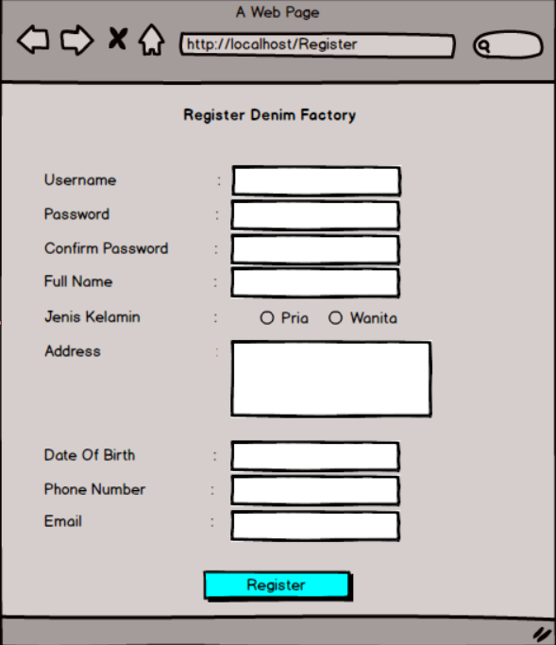**5.10.1 Tampilan Aplikasi “ Register “**

**Gambar Tampilan Registrasi**

**Penjelasan Tampilan Halaman Registrasi :**

Pada halaman registrasi ini hak akses mengisi form di tujukan pada user yang ingin melakukan pendaftaran pada aplikasi kami, data yang diisi harus valid dan di pertanggung jawabkan setiap form yang diisi oleh user**.**

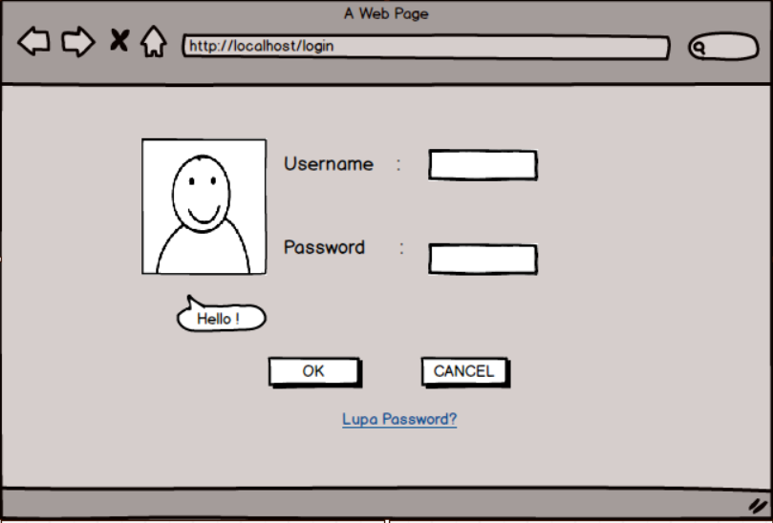**5.10.2 Tampilan Aplikasi “ Login “**

**Gambar Tampilan Login**

**Penjelasan Tampilan Halaman Login :**

Setelah melakukan pendaftaran, user bisa mengakses aplikasi dengan masuk ke halaman login, lalu user mengisi form Username dan Password dengan benar, Jika login gagal maka terjadi kesalahan pada pengisian Username atau Password, Lakukan pengisian ulang form Username dan Password sampai anda dapat berhasil Login.

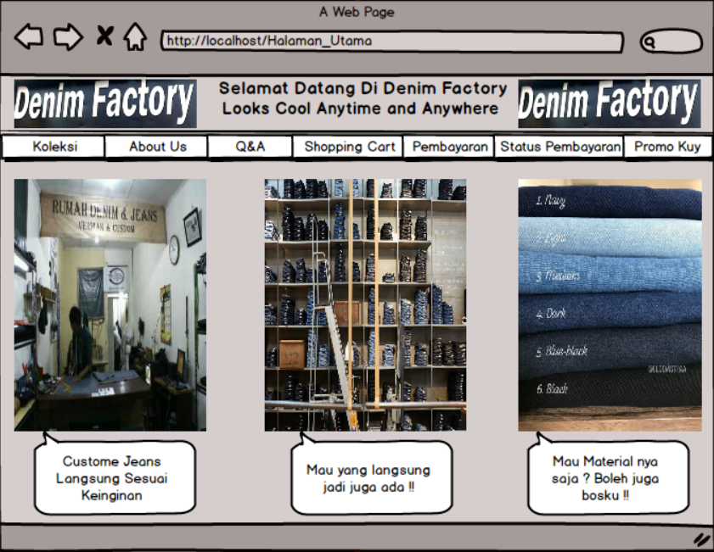**5.10.3 Tampilan “ Halaman Utama “**

**Gambar Tampilan Halaman Utama**

**Penjelasan Tampilan Halaman Utama :**

Setelah berhasil Login, maka system akan menampilkan tampilan halaman utama, yang mana di form ini user bisa membuka menu yang lain yang terdapat dalam aplikasi ini.

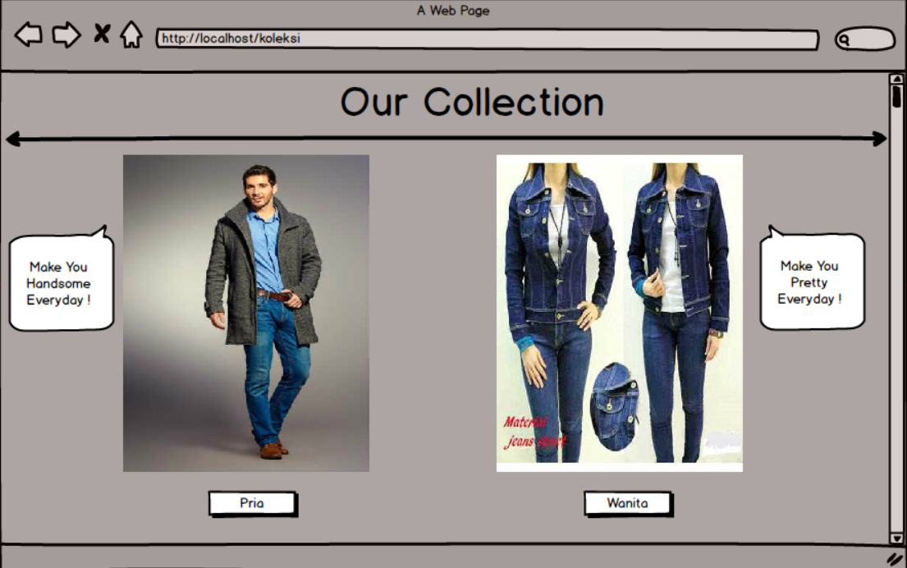**5.10.3 Tampilan Aplikasi “ Koleksi “**

**Gambar Tampilan Koleksi**

**Penjelasan Tampilan Halaman Koleksi :**

Pada menu koleksi ini anda dapat melihat – lihat koleksi jeans yang kami produksi, terbagi dalam 2 model yaitu Jeans untuk Pria dan Jeans untuk Wanita, yang mana kami selalu melakukan update barang, harga dan jenis pada menu koleksi ini, jadi dipastikan untuk model jeans yang kami tampilkan dipastikan ready.

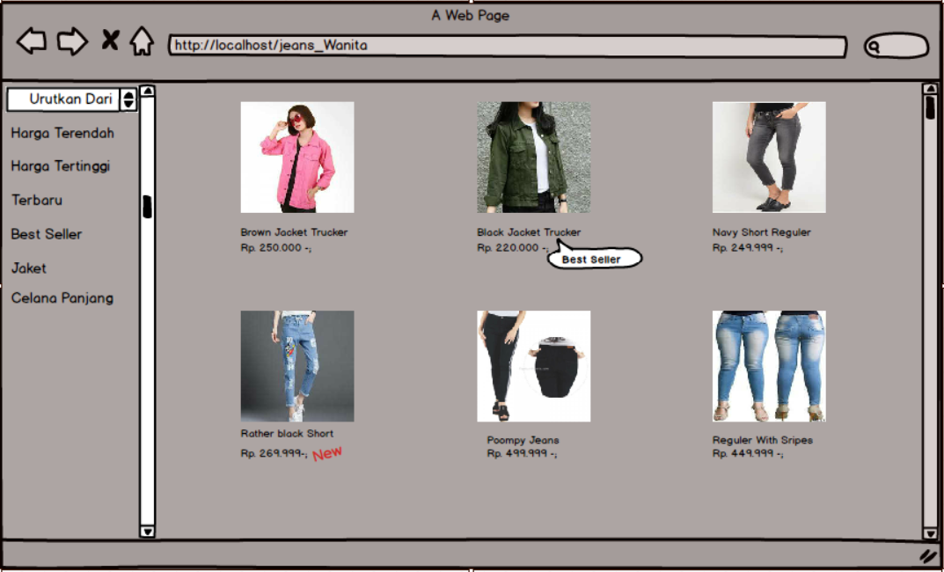**5.10.4 Tampilan Aplikasi “ Koleksi Jeans Wanita “**

**Gambar Tampilan Jeans Wanita**

**Penjelasan Tampilan Halaman Jeans Wanita:**

Pada menu ini user dapat melihat kumpulan jeans wanita yang berupa jaket atau celana yang ber bahan dasar jeans, dan juga terdapat suggestion barang yang baru saja diproduksi dan barang yang banyak diminati banyak customer.

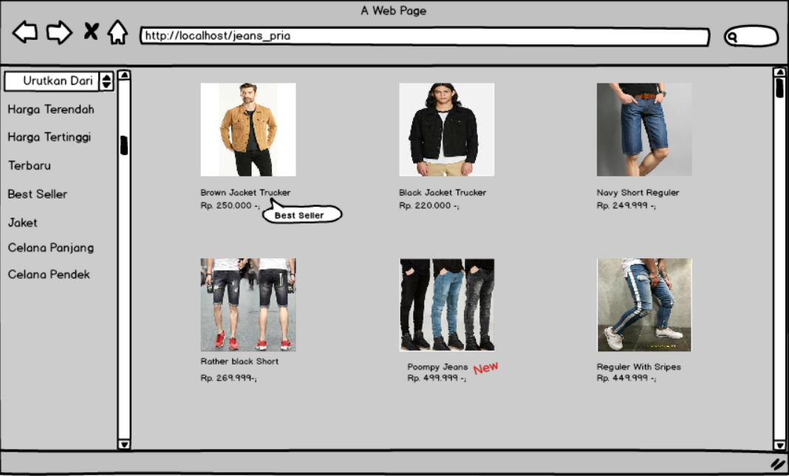**5.10.5 Tampilan Aplikasi “ Koleksi Jeans Pria”**

**Gambar Tampilan Jeans Pria**

**Penjelasan Tampilan Halaman Jeans Pria:**

Pada menu ini user dapat melihat kumpulan jeans pria yang berupa jaket atau celana yang ber bahan dasar jeans, dan juga terdapat suggestion barang yang baru saja diproduksi dan barang yang banyak diminati banyak customer.

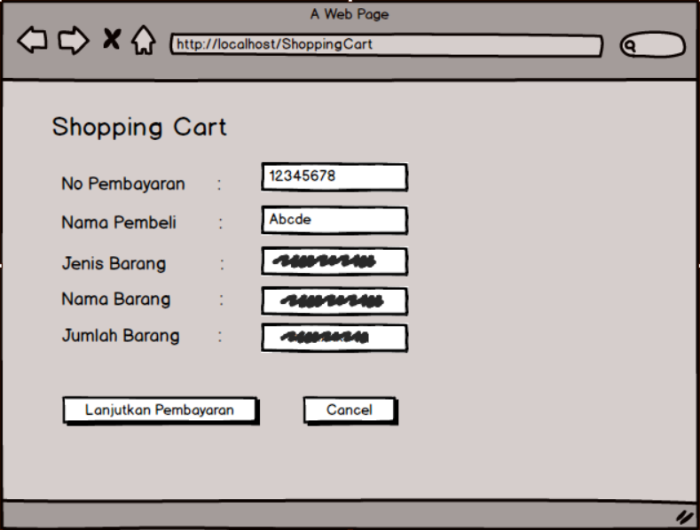**5.10.6 Tampilan Aplikasi “ Shopping Cart“**

**Gambar Tampilan Shopping Cart**

**Penjelasan Tampilan Halaman Shopping Cart :**

Pada menu ini setelah user memilih – milih barang yang ingin dibeli maka barang yang dibeli akan di masukkan ke list shopping cart, yang mana di menu ini user bisa melakukan cancel pada barang yang tidak diinginkan, dan jika sudah selesai memilih barang maka user dapat melanjutkan ke menu pembayaran.

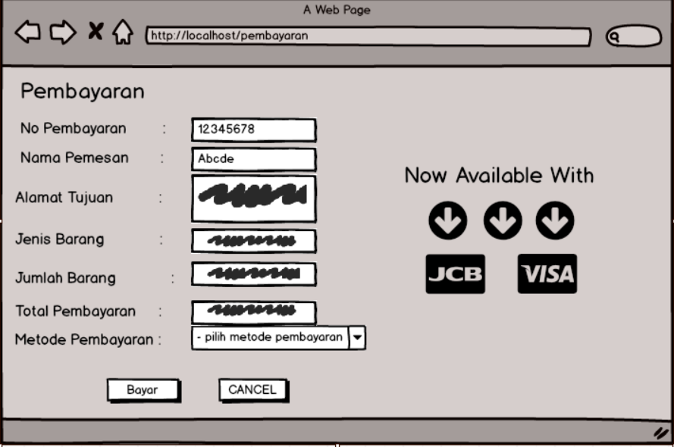**5.10.7 Tampilan Aplikasi “ Pembayaran”**

**Gambar Tampilan Pembayaran**

**Penjelasan Tampilan Halaman Pembayaran :**

Pada menu ini user dapat melakukan pembayaran yang mana kita menyediakan beberapa metode pembayaran, saran dari kami sebelum melakukan pembayaran user harus melakukan konfirmasi pada pesanan yang ingin dibayar.

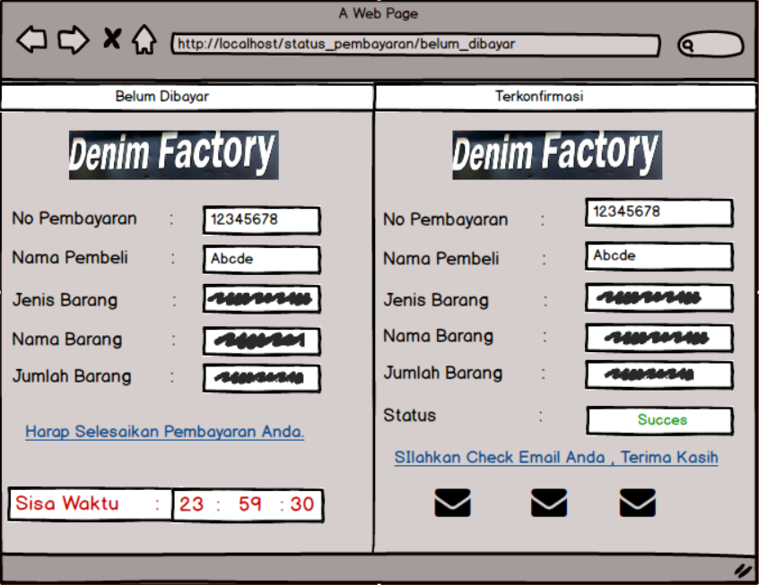**5.10.8 Tampilan Aplikasi “ Status Pembayaran “**

**Gambar Tampilan Aplikasi “ Status Pembayaran “**

**Penjelasan Tampilan Halaman Status Pembayaran :**

**Pada menu ini user dapat melihat status pembayaran, apakah pembayaran yang anda lakukan sudah di konfirmasi oleh admin atau belum, dan juga jika anda belum melakukan pembayaran kami memberikan waktu 1 x 24 jam untuk anda menyelesaikan pembayaran.**

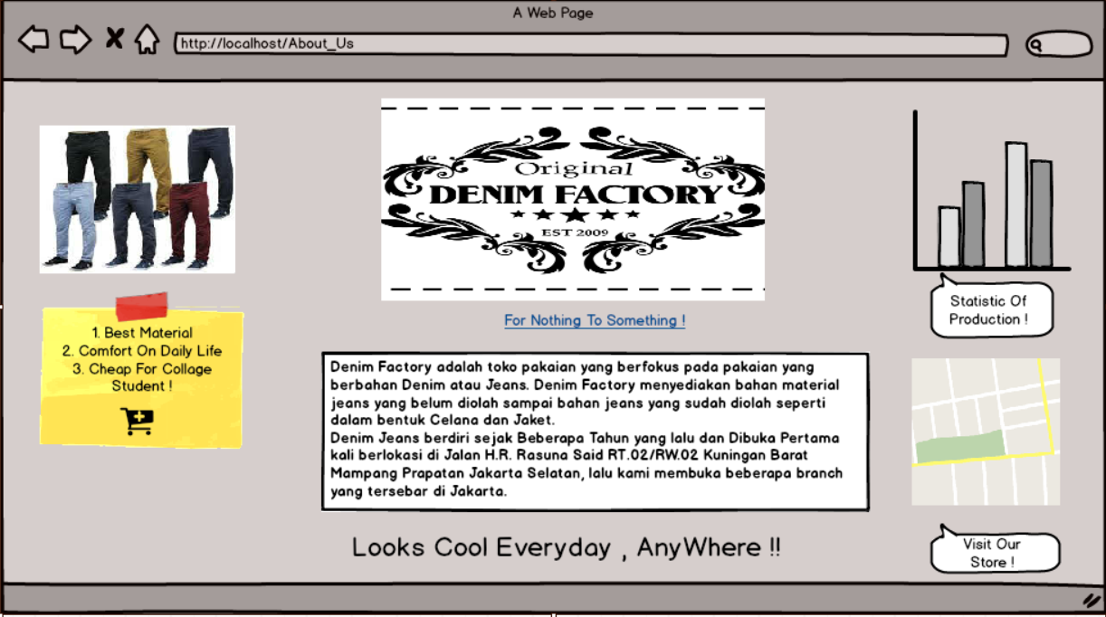**5.10.9 Tampilan Aplikasi “ About Us “**

**Gambar Tampilan About Us**

**Penjelasan Tampilan Halaman About Us:**

Pada menu ini user dapat mendapatkan informasi tentang outlet Denim Factory, mulai dari sejarah dibangun dan apa itu Denim Factory dan alamat pusat dari outlet Denim Factory.

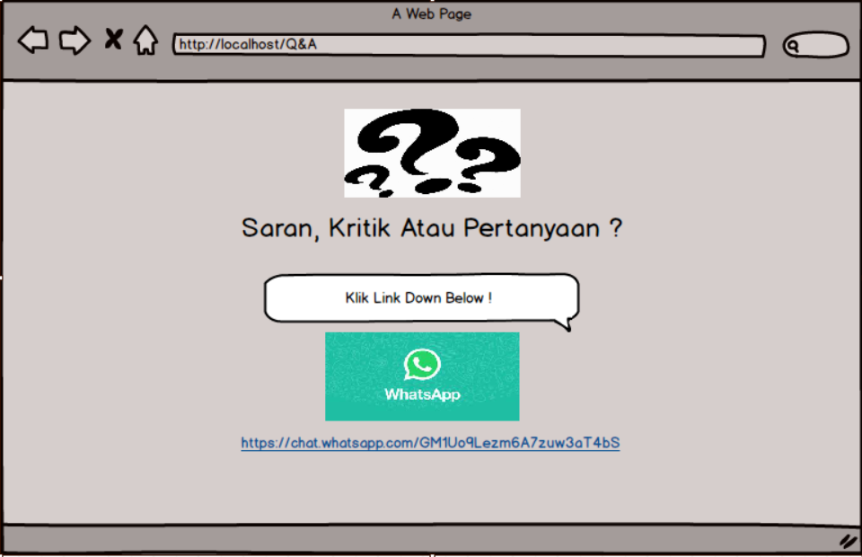**5.10.10 Tampilan Aplikasi “ Q&A “**

**Gambar Tampilan Q&A**

**Penjelasan Tampilan Halaman Q&A :**

Pada menu ini user dapat menanyakan hal hal yang ingin ditanya kepada admin yang mana kami membuka form Tanya jawab ini pada aplikasi Whatsapp, anda sebagai user hanya perlu klik Link yang tertera pada menu ini, admin kami sesegera mungkin menanggapi pertanyaan yang anda berikan.

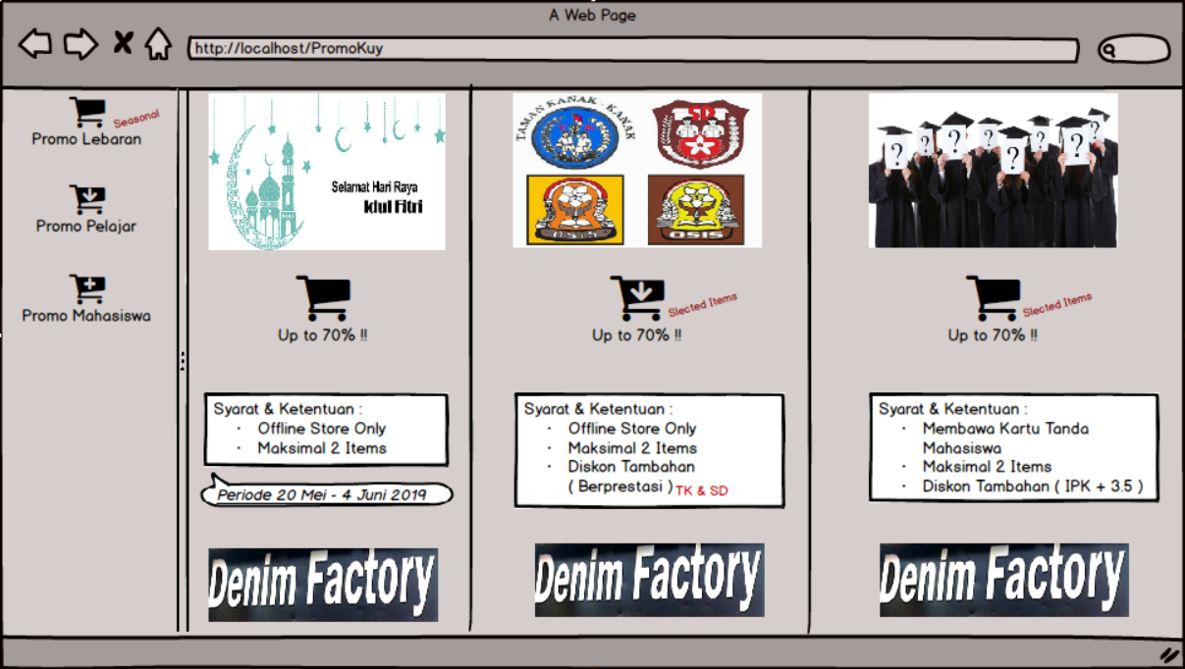**5.10.11 Tampilan Aplikasi “ PromoKuy”**

**Gambar Tampilan PromoKuy**

**Penjelasan Tampilan HalamanPromoKuy :**

Pada menu ini user dapat melihat promo apa saja yang ada di outlet Denim Factory ini, yang mana disana juga terdapat informasi tentang syarat dan ketentuan apa saja sih kalau ingin melakukan claim pada promo yang diinginkan, setiap promo tentu berbeda – beda syarat dan ketentuan dan juga masa berlaku nya.

BAB 6

Kesimpulan Dan Saran

Daftar Pustaka

[1] I. M. A. Pranata and G. S. Darma, “Strategi Penerapan E-Commerce Dalam Meningkatkan Keunggulan Bersaing,” *J. Manaj. dan Bisnis*, vol. 11, no. 1, pp. 69–81, 2014.

[2] D. L. Fithri, A. P. Utomo, and F. Nugraha, “PEMANFAATAN E-COMMERCE POPULER POPULER UNTUK OPTIMALISASI PEMASARAN PRODUK PADA KUBE BORDIR KURNIA DESA DEMANGAN KUDUS,” *Simetris J. Tek. Mesin, Elektro dan Ilmu Komput.*, vol. 8, no. 2, pp. 819–824, 2017.

[3] R. P. Hastanti and B. E. Purnama, “Sistem Penjualan Berbasis Web (E-Commerce) Pada Tata Distro Kabupaten Pacitan,” *Bianglala Inform.*, vol. 3, no. 2, 2015.

[4] I. W. K. Utama, “Perancangan Sistem Informasi Dengan Zachman Framework Pada Penjualan Furniture Berbasis.”

[5] A. Rosyada, A. Suwondo, and U. Hidayati, “APLIKASI PERAMALAN PENJUALAN MOBIL SISTEM INDEN DENGAN METODE MOMENT PADA PT. NEW RATNA MOTOR BERBASIS WEB.”

[6] N. P. E. K. Dewi and N. S. Subawa, “Strategi Pemasaran Pariwisata Tiga Nusa Terhadap Peningkatan Pengunjung Melalui E-Commerce,” *J. Manaj. dan Bisnis*, vol. 15, no. 1, pp. 61–81, 2018.

[7] M. Muslihudin, “Sistem Informasi Penjualan Batik Basurek Berbasis Web Pada Basurek Collection Bengkulu,” *J. TAM (Technology Accept. Model.*, vol. 1, pp. 59–62, 2017.

[8] W. Wulandari and S. Aprilia, “Sistem Informasi Penjualan Produk Berbasis Web Pada Chanel Distro Pringsewu,” *J. Tam (Technology Accept. Model.*, vol. 4, pp. 41–47, 2017.

# LAMPIRAN

Lampiran 1 Data Penelitian

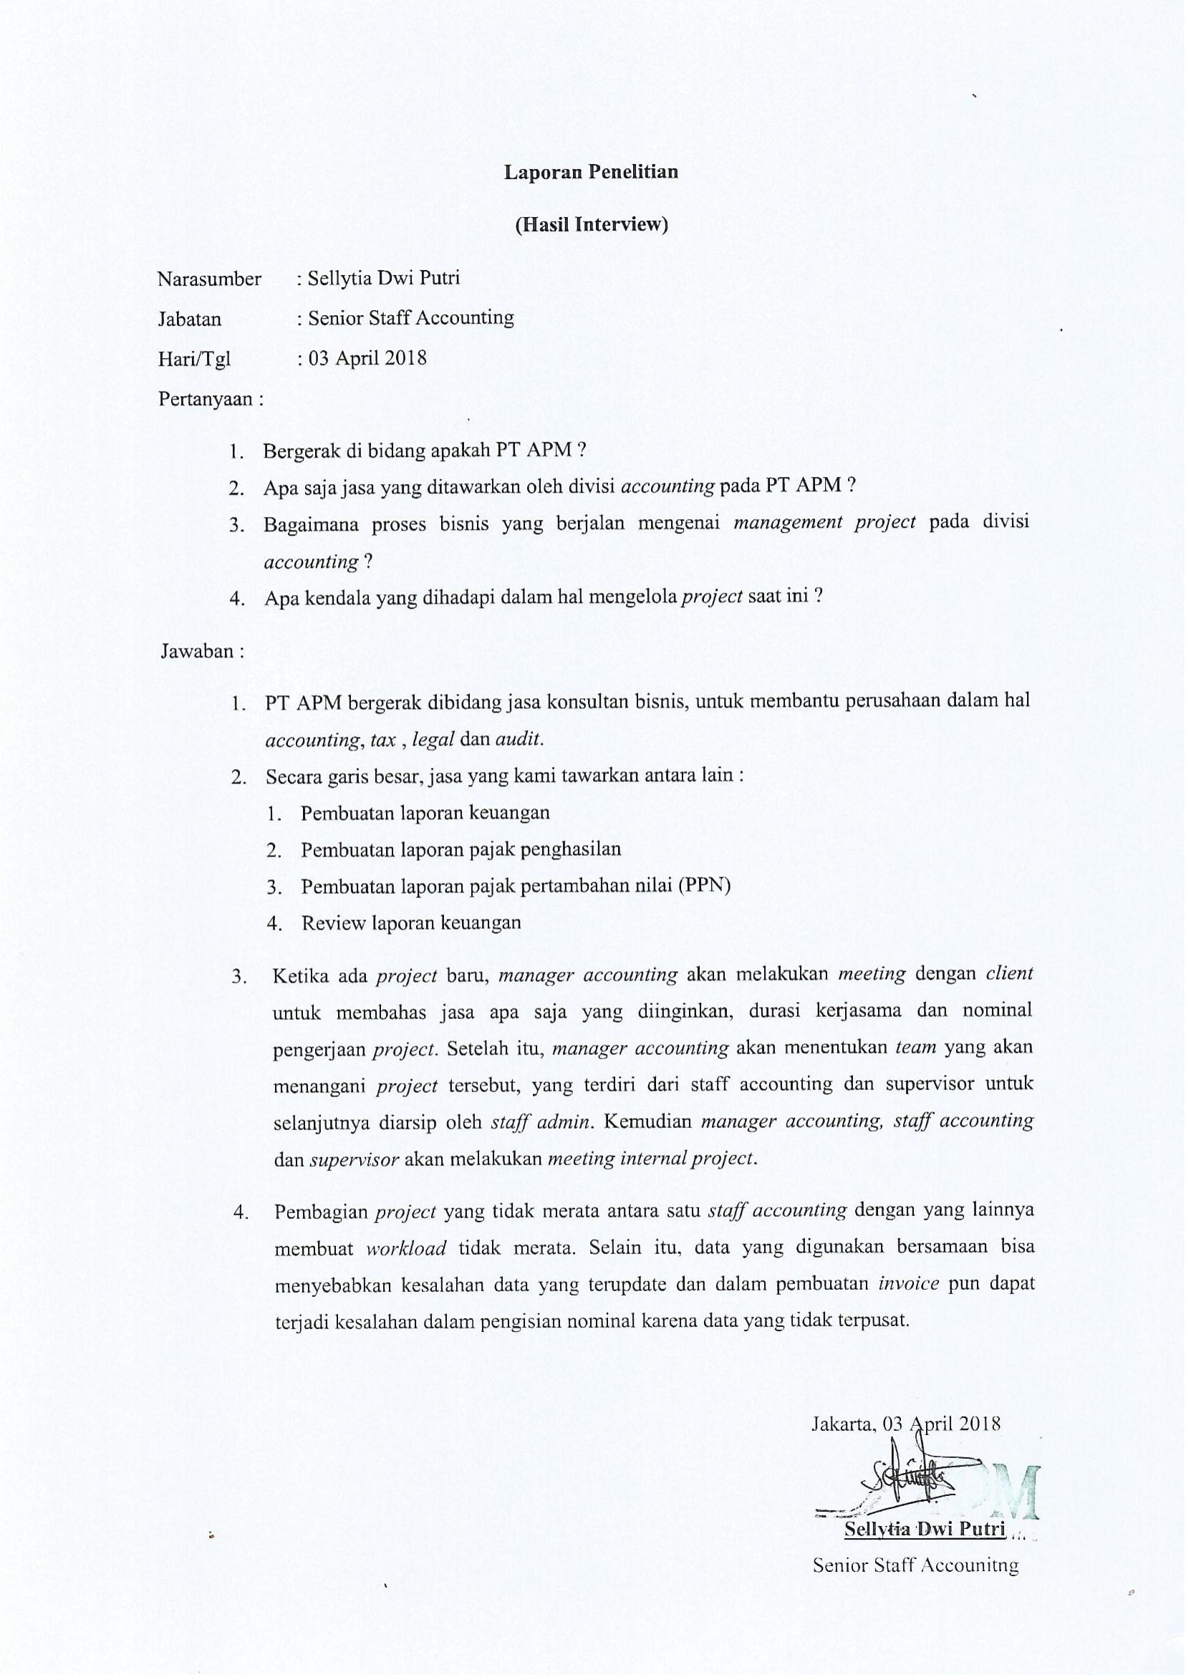

Lampiran 2 Surat Pendukung Penelitian

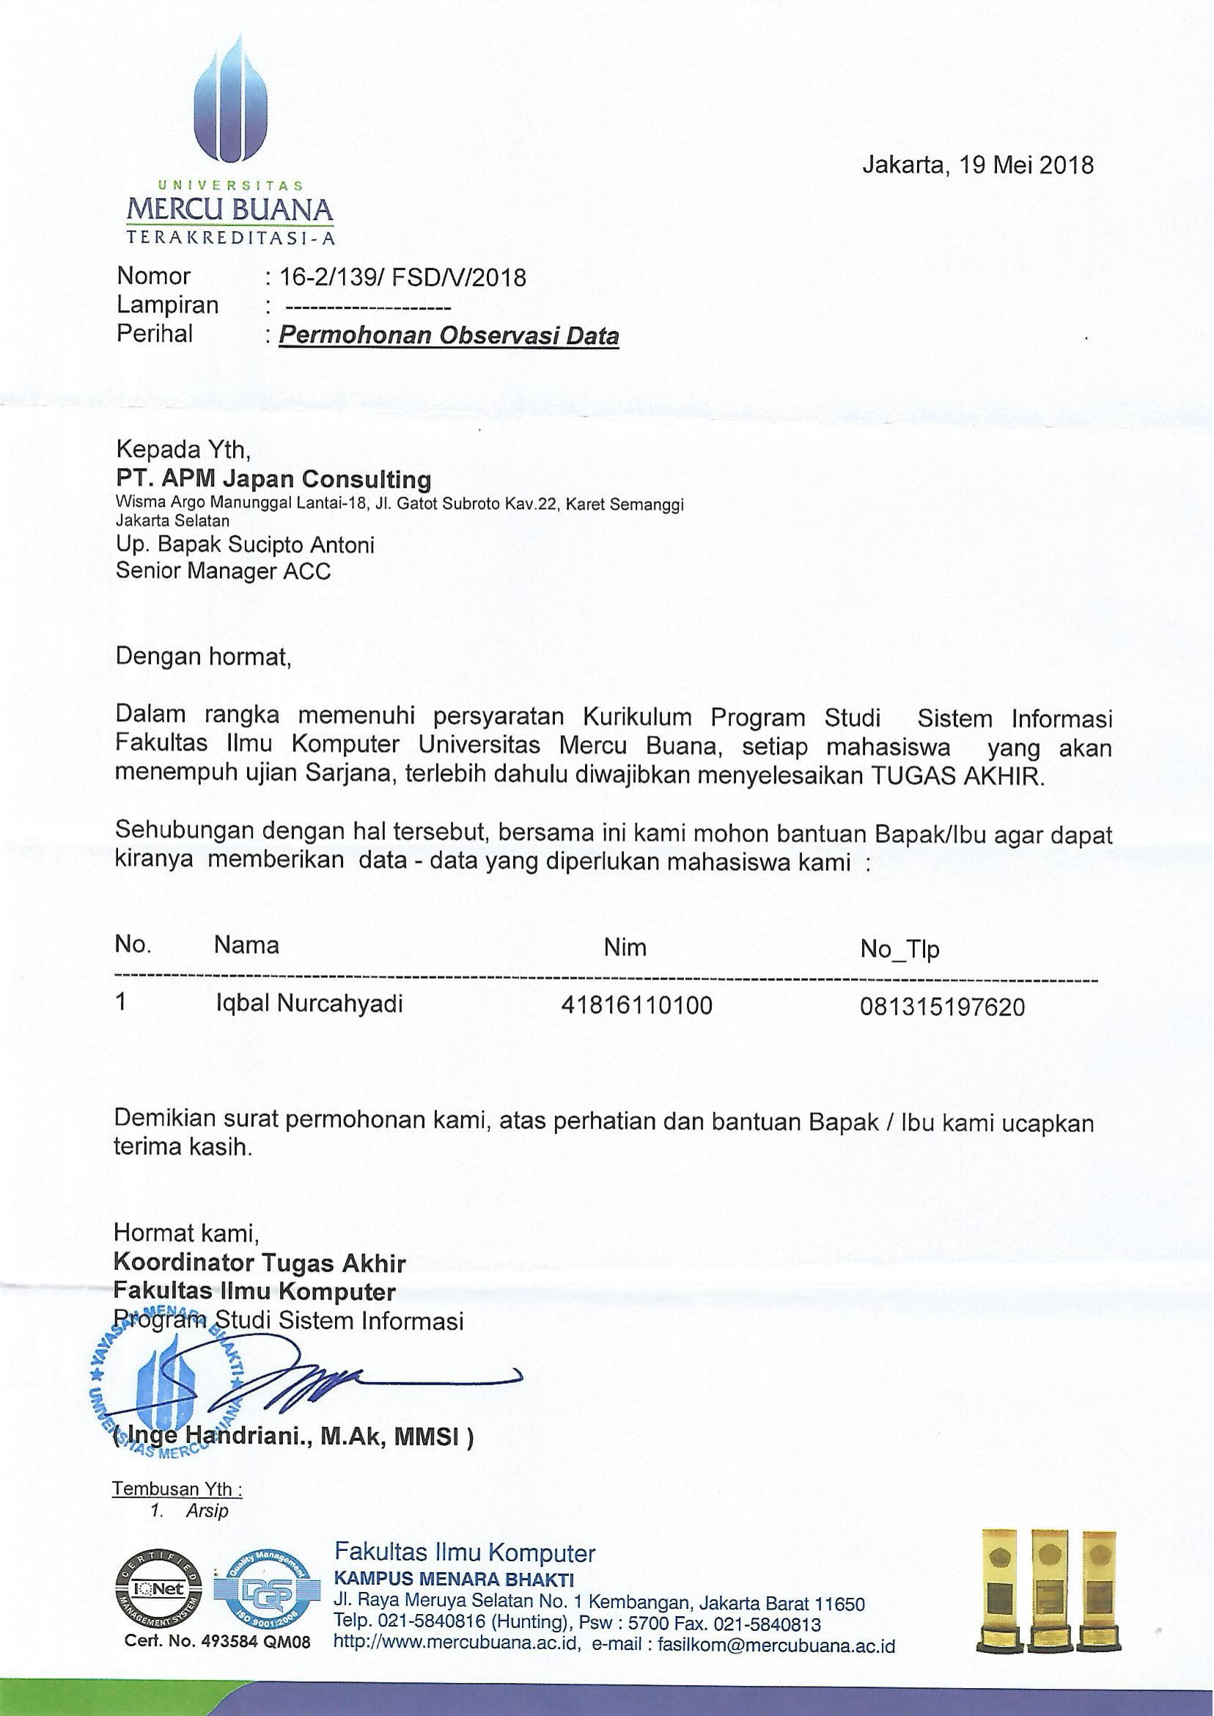

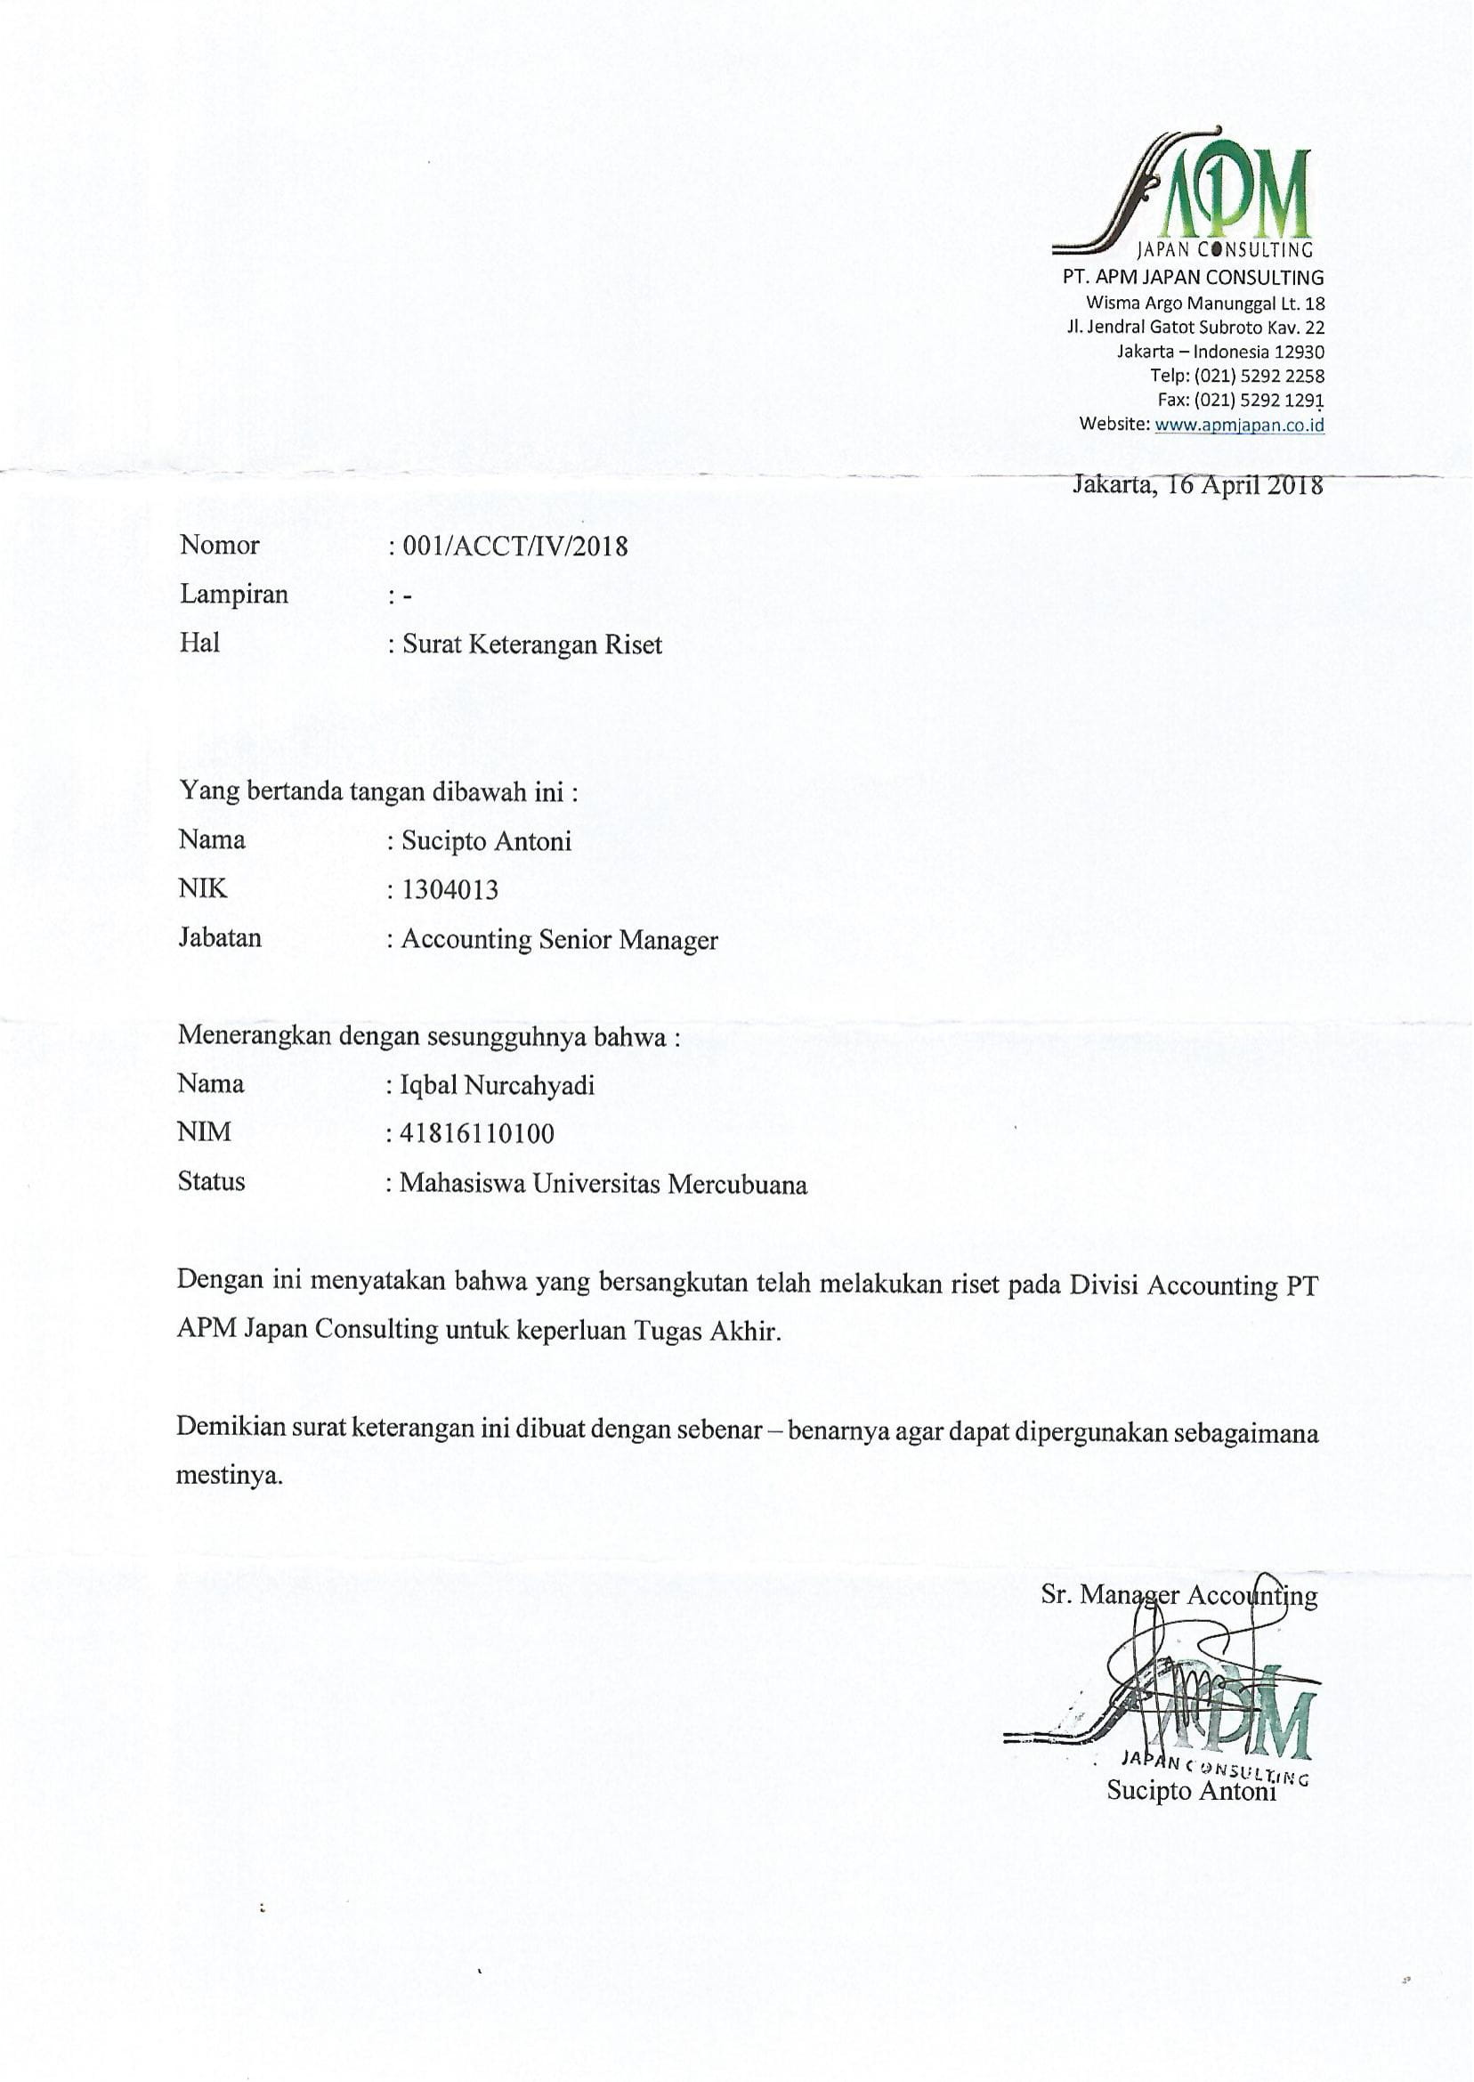

Lampiran 3 Biodata

**CURICULUM VITAE**

**Name :** xyz

**Place and date of birth :** xyz, 25 Maret 1994

**Sex :** Perempuan

**Nationality :** Indonesia

**Marital Status :** Belum Menikah

**ID Number :** 731004650394 xyz

**Pasport Number :**

**Email :** xyz@gmail.com

**Religion :** Islam

**Address :** Jl. Pulo Besar III, Jakarta Utara

**Phone Number/Mobile :** 08232104 xyz

**EDUCATION**

**Elementary School :** SDN 18 xyz

**Secondary School :** SMPN 2 xyz

**Senior High School :** SMAN 2 xyz

**University :** Universitas Mercubuana Jakarta

**Degree Awarded :**

**Faculty :** Ilmu Komputer

**Title of Thesis :** Aplikasi E-Request Pemeliharaan Produk Perangkat Lunak

**GPA : 3.89**

**SKILLS**

**Language :** English **Score TOEIC : 550**

**SKILLS**

|  |  |  |
| --- | --- | --- |
| **No. Of Years** | **Title** | **Name of Organization** |
|  |  |  |

**WORK EXPERIENCE**

|  |  |  |
| --- | --- | --- |
| **No. Of Years** | **Position** | **Employer** |
| 2016 – now | Technical Writer | PT EDI Indonesia |
|  |  |  |

**ACTIVITY ( National / International )**

|  |  |  |
| --- | --- | --- |
| **No. Of Years** | **Position** | **Employer** |
|  |  |  |

**ACHIEVEMENT**

|  |  |  |
| --- | --- | --- |
| **No. Of Years** | **Position** | **Employer** |
|  |  |  |

**ACHIEVEMENT**

**Sports :** -  
**Various**